Moduldokumentation

Modul Distributed Data Management (ddm)

Simon Wächter

2019

Inhalt

1 Einleitung 6

1.1 Einleitung 6

1.2 Lernziele 6

1.3 Prüfungen 6

2 Woche 1 7

2.1 Gliederung 7

2.2 Fachvertiefung 7

2.3 Verteiltes Rechnen 7

2.3.1 Verteiltes Rechnen (Distributed Computing) 7

2.3.2 Was wird verteilt 8

2.4 Einordnung der Thematik 8

2.4.1 Verteilt, mobil, parallel … 8

2.4.2 … Big Data 8

2.5 Verteilte Datenbanksysteme 9

2.5.1 Verteilte Datenbanksysteme 9

2.5.2 Klassifizierung 9

2.5.3 DDBS (P2P) Architecture 10

2.5.4 MDBS Architecture 11

2.5.5 Date’s 12 Regeln 11

2.5.6 Aspekte Verteilter Datenbanksysteme 12

2.6 Parallele Datenbanksysteme 12

2.6.1 Parallele Datenbanksysteme 12

2.6.2 Architekturen 12

2.6.3 Aspekte paralleler Datenbanksysteme 13

2.7 NoSQL Systeme 13

2.7.1 NoSQL Systeme 13

2.7.2 Konzepte NoSQL Systeme 13

2.8 Mobile Datenbanksysteme 14

2.9 Semantic Web 14

2.10 Gliederung 15

2.11 Was sind Trigger? 15

2.12 Wozu dienen Trigger? 15

2.13 Trigger Konzept 16

2.14 Triggertypen 16

2.14.1 Triggertypen: Ereignis 16

2.14.2 Triggertypen: Timing 16

2.14.3 Triggertypen: Granulat 17

2.15 DML-Trigger auf Tabellen 17

2.16 PL/SQL Block 18

2.16.1 Einfacher PL/SQL Block 18

2.16.2 Bildschirmausgabe 18

2.16.3 Datentypen 19

2.16.4 Anweisung 19

2.17 1. Erfahrung mit Trigger 20

2.17.1 Beispiel-Datenbasis 20

2.17.2 1. Erfahrung mit Trigger 21

2.18 Konsistent Prüfen 22

3 Woche 2 24

3.1 Inhalt 24

3.2 Einführung 24

3.2.1 Ausganglage 24

3.2.2 Datenbank Beispiel 24

3.2.3 Verteilte Anwendungen 25

3.2.4 Entwurfsproblem 25

3.2.5 Alternative Entwurfsstrategien 26

3.2.6 Top-down Entwurf 26

3.3 Verteilungsentwurf 27

3.3.1 Kernpunkte des Verteilungsentwurfs 27

3.3.2 Grad der Fragmentierung 27

3.3.3 Arten der Fragmentierung 27

3.3.4 Möglichkeit der Fragmentierung – Horizontal 28

3.3.5 Möglichkeit der Fragmentierung – Vertikal 29

3.3.6 Korrektheit der Fragmentierung 29

3.4 PHF 30

3.4.1 PHF – Information über Daten 30

3.4.2 PHF – Information über Anwendungen 30

3.4.3 Minterm Beispiele 31

3.4.4 PHF – Information über Anwendungen 31

3.5 Verfahren 31

3.5.1 PHF Verfahren, 1. Schritt 31

3.5.2 Vollständigkeit und Minimalität 32

3.5.3 PHF – Verfahren, 2. Schritt 32

3.5.4 PHF – Verfahren, 3. Schritt 32

3.5.5 PHF – Beispiel 33

3.6 DHF 34

3.6.1 Abgeleitete horizontale Fragmentierung 34

3.6.2 DHF - Beispiel 35

3.7 Tafelmitschrift 35

4 Woche 3 37

4.1 Inhalt 37

4.2 Vertikale Fragmentierung 37

4.2.1 Vertikale Fragmentierung 37

4.2.2 Datenbank Beispiel 38

4.3 Zugriffseigenschaften 38

4.3.1 VF – Zugriffseigenschaft 38

4.4 Cluster Methode 40

4.4.1 VF – Cluster Methode 40

4.4.2 VF – Affinität 40

4.4.3 VF – Affinitätsmatrix 41

4.5 Bond Energy Algorithm 41

4.5.1 VF – Bond Energy Algorithm 41

4.5.2 VF- Beispiel 42

4.6 Splitting 44

4.6.1 VF – mögliche Cluster 44

4.6.2 VF – Splitting 44

4.6.3 VF – Beispiel 45

4.6.4 Resultierende Fragment 45

4.6.5 VF – Rotation 45

4.7 Notizen 46

5 Woche 4 47

5.1 Inhalt 47

5.2 Überblick 47

5.2.1 Anfrage Verarbeitung 47

5.2.2 Problem der Anfrage Verarbeitung 47

5.2.3 Problem 48

5.2.4 Wo und wie ausführen? 49

5.2.5 Strategy 1 49

5.2.6 Strategy 2 49

5.2.7 Ziel der Optimierung 50

5.2.8 Komplexität der Operationen 50

5.3 Methode der verteilten Anfrageverarbeitung 51

5.4 Zerlegung 51

5.5 Lokalisierung 52

5.5.1 Lokalisierung 52

5.5.2 Reduktion für PHF 52

5.5.3 Reduktion mit Selektion für PHF 52

5.5.4 Reduktion mit Join für PHF 53

5.5.5 Reduktion für VF 55

5.5.6 Reduktion VF 56

5.5.7 Reduktion für DHF 56

5.5.8 Reduktion DHF 57

5.6 Globale Optimierung 58

5.6.1 Globale Optimierung 58

5.6.2 Kosten Modell 59

5.6.3 Datenbank Statistiken 59

5.6.4 Join Reihenfolge 60

5.6.5 SemiJoin 60

5.7 Lokale Optimierung 62

6 Woche 5 63

7 Woche 6 66

7.1 Notizen 66

7.2 Übersicht 72

7.3 Einleitung 72

7.3.1 Eigenschaften von Transaktionen 72

7.3.2 Transaktionen bieten... 72

7.3.3 Aspekte der Transaktionsverarbeitung 73

7.4 Architektur 73

7.4.1 Architektur zentrales DBS 73

7.4.2 Architektur verteilte DBS 74

7.5 Nebenläufigkeit 74

7.5.1 Nebenläufigkeitskontrolle 74

7.5.2 Global nicht serialisierbar 75

7.6 Realisierung 75

7.6.1 Realisierung der Nebenläufigkeitskontrolle 75

7.6.2 Zentrales 2PL 76

7.6.3 Primary Copy 2PL 76

7.6.4 Verteiltes 2PL 76

7.7 Deadlock 77

7.7.1 Deadlock 77

7.7.2 Deadlock Erkennung 77

7.7.3 Erkennung mit WFG 77

7.7.4 Verteilter Deadlock 78

8 Woche 7 79

# Einleitung

## Einleitung

Dieses Dokument stellt die Moduldokumentation für das Modul ddm dar. Allfällige Unterlagen sind im Modulordner zu finden.

## Lernziele

Skalierbarkeit, Verfügbarkeit und Ausfallstoleranz bilden Schlüsselanforderungen an heutige verteilte Informationssysteme. In diesem Modul vertiefen sich die Studierenden in die grundlegenden Konzepte und Technologien verteilter Datenhaltung und -verarbeitung. Dabei wird sowohl auf die klassischen Ansätze verteilter Datenbanksysteme eingegangen als auch neuartige Paradigmen der NoSQL Systeme besprochen.

* Aktive Datenbanken:
  + Stored Procedures
  + ECA Prinzip
  + Trigger
* Verteilte Datenbanksysteme:
  + Architektur verteilter Datenbanksysteme
  + verteilter Datenentwurf
  + verteilte Anfrageverarbeitung
  + verteilte Transaktionen
  + Replikation
* NoSQL:
  + Daten-, Speicher- und Anfragemodelle
  + Key/Value, Wide Column, Document, Graph
  + Map/Reduce
  + Partitionierung (Sharding), verteilte Hashtabellen
  + Konsistenz- und Replikationsmodelle
  + CAP Theorem, BASE
* NoSQL Systeme: Cassandra, MongoDB, HBase, Neo4j

## Prüfungen

Die Modulnote setzt sich aus einer Erfahrungsnote zu 50% mit zwei Assessments zu je 25% und einer Modulschlussprüfung zu 50% zusammen.

# Woche 1

## Gliederung

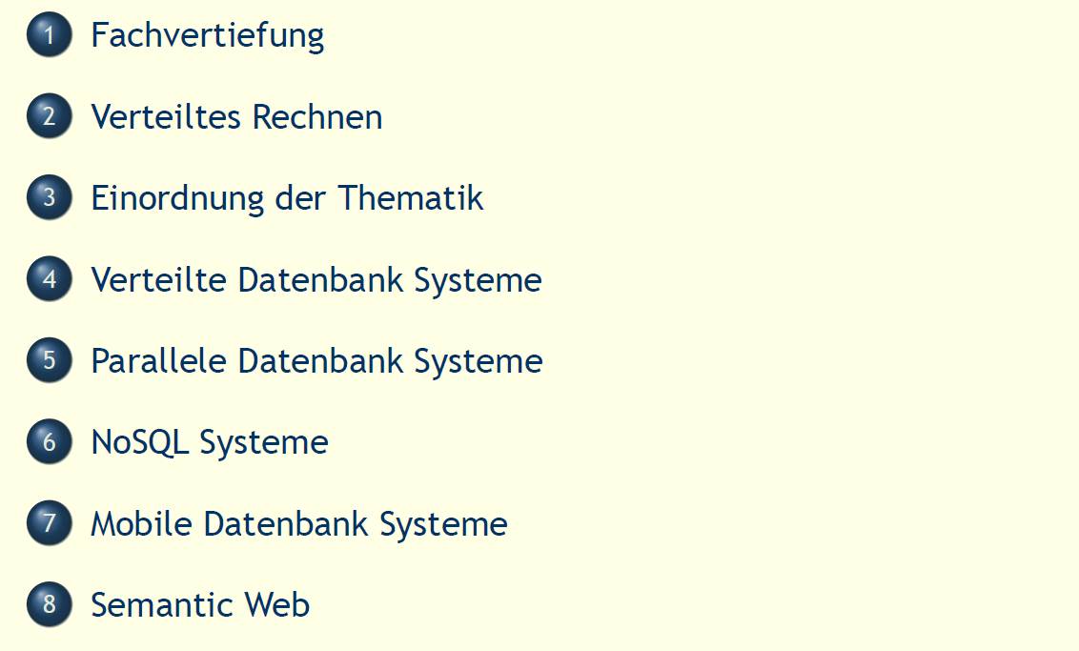

## Fachvertiefung

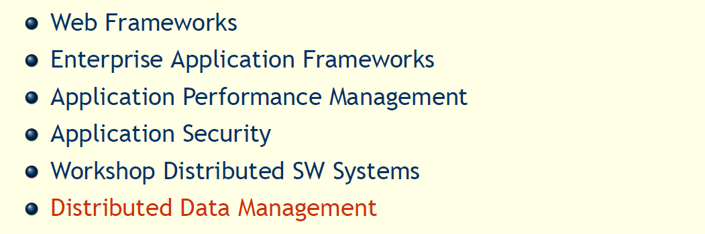

## Verteiltes Rechnen

### Verteiltes Rechnen (Distributed Computing)

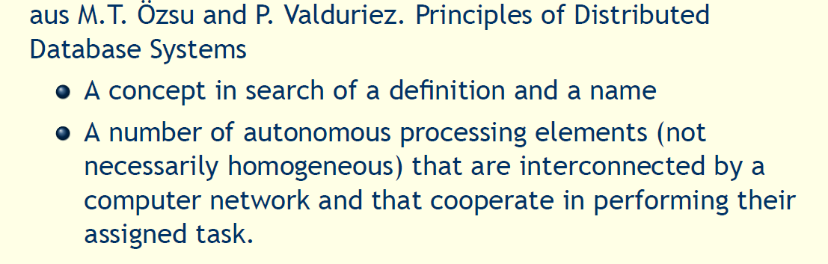

In verteilten Systemen kann die Ablauflogik, Daten, Steuerung verteilt sein. Für einen Benutzer verhält sich ein verteiltes System wie ein nicht verteiltes System. Warum sollte man Parallelisieren? -> Performance, Performance, Performance

### Was wird verteilt

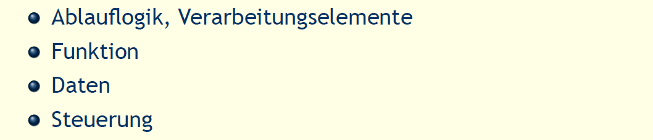

## Einordnung der Thematik

### Verteilt, mobil, parallel …

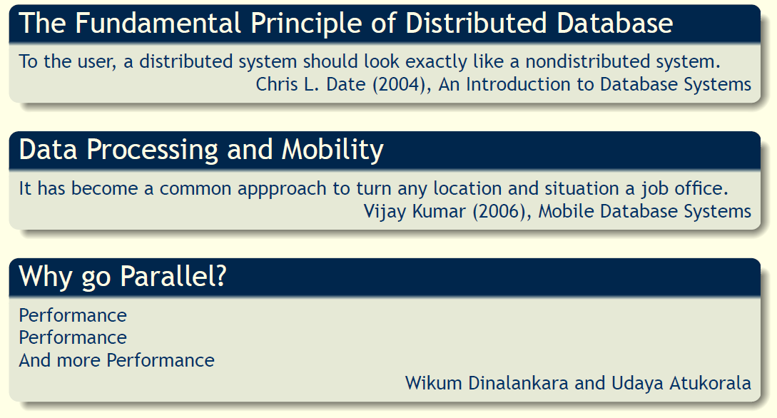

### … Big Data

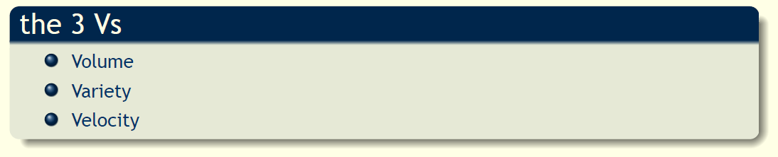

## Verteilte Datenbanksysteme

### Verteilte Datenbanksysteme

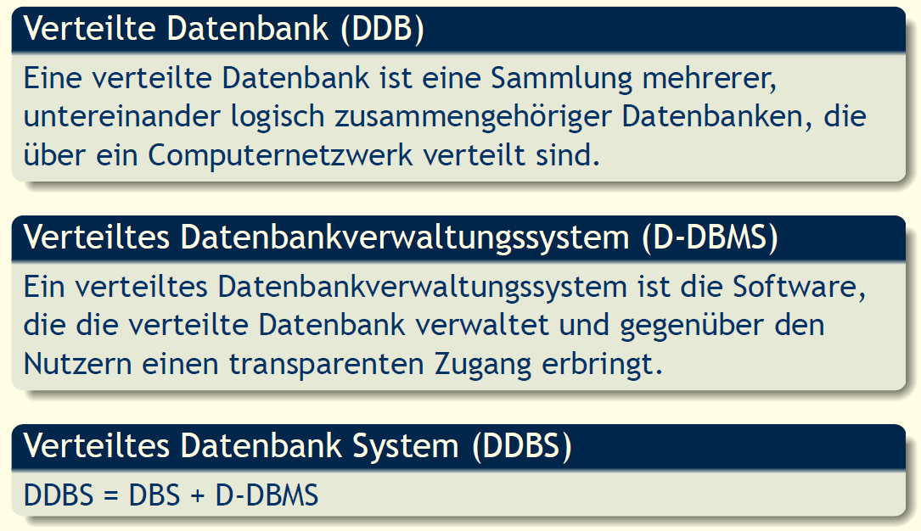

### Klassifizierung

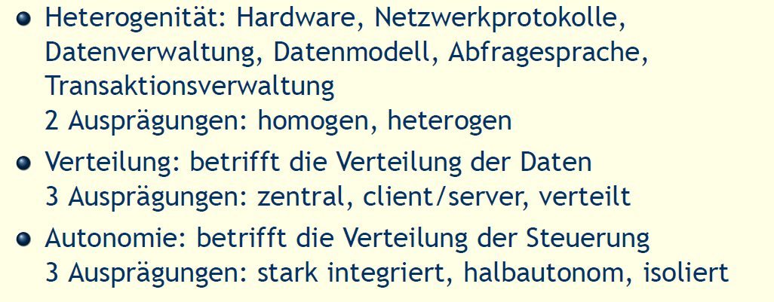

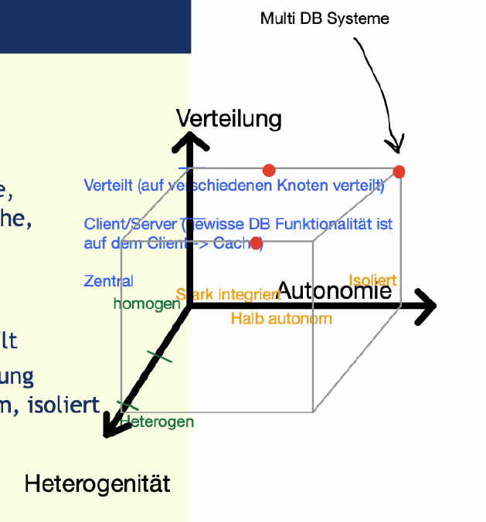

### DDBS (P2P) Architecture

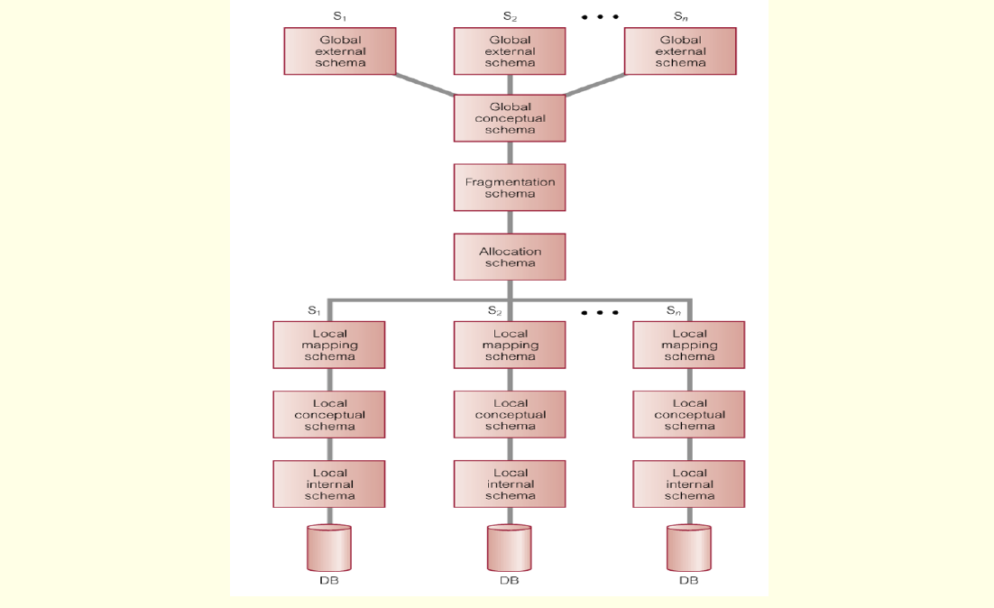

### MDBS Architecture

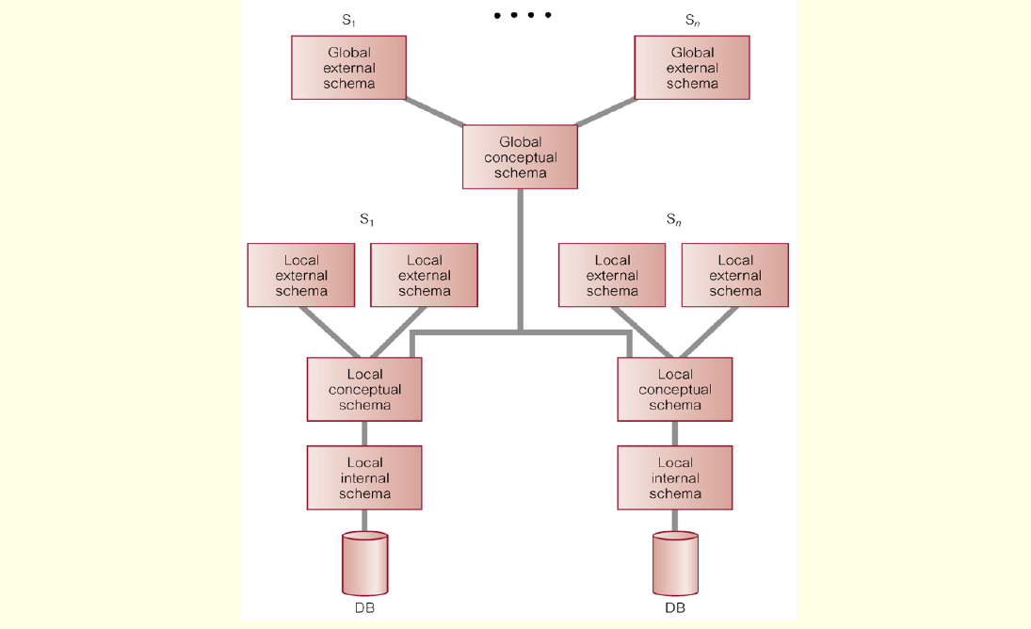

### Date’s 12 Regeln

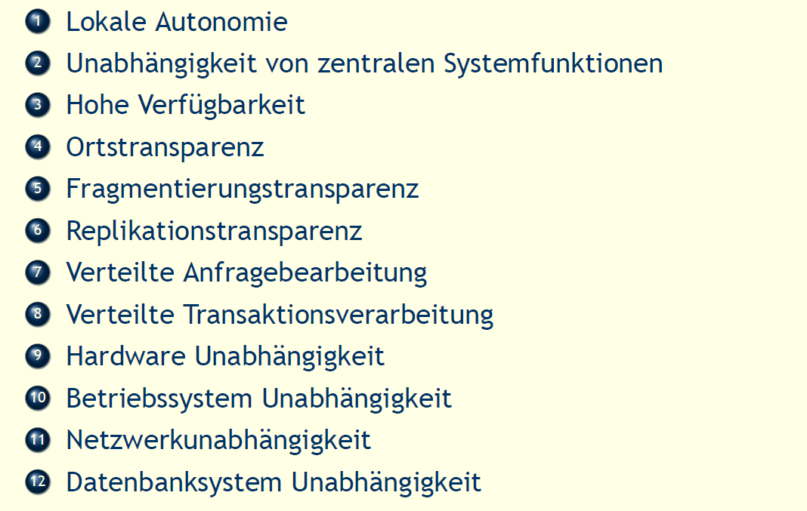

Ortstransparenz und Namenstransparenz:

* Kann mittels View oder Synonymen erstellt werden.
* Damit die Orts- und Namenstransparenz auf jeder DB genutzt werden kann müssen die Links
* symmetrisch sein. Als von jeder DB ein Link auf die anderen erstellt werden.

### Aspekte Verteilter Datenbanksysteme

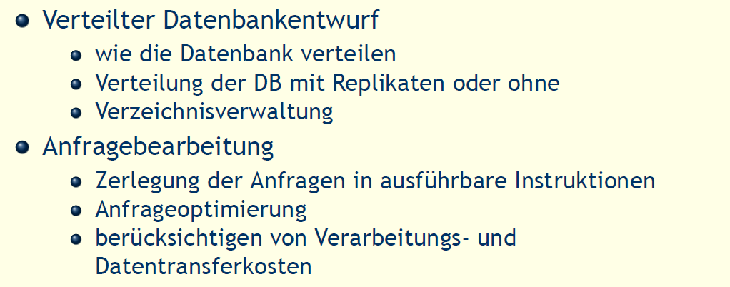

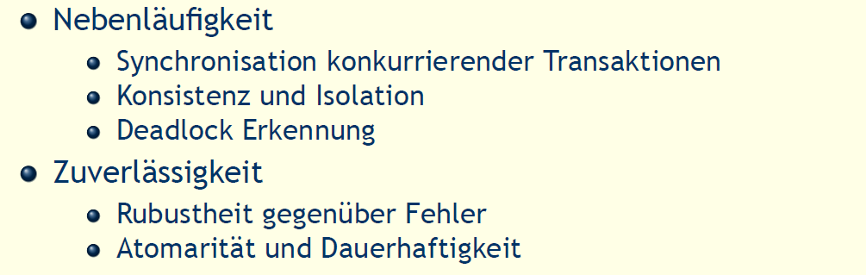

## Parallele Datenbanksysteme

### Parallele Datenbanksysteme

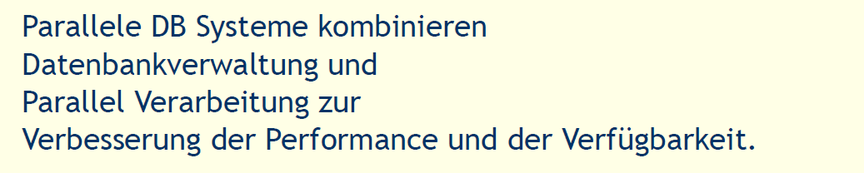

### Architekturen

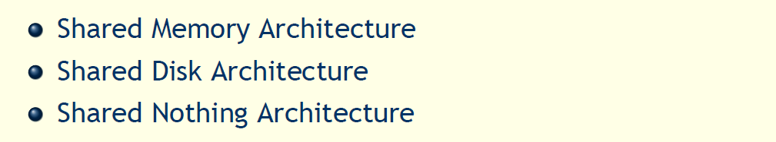

### Aspekte paralleler Datenbanksysteme

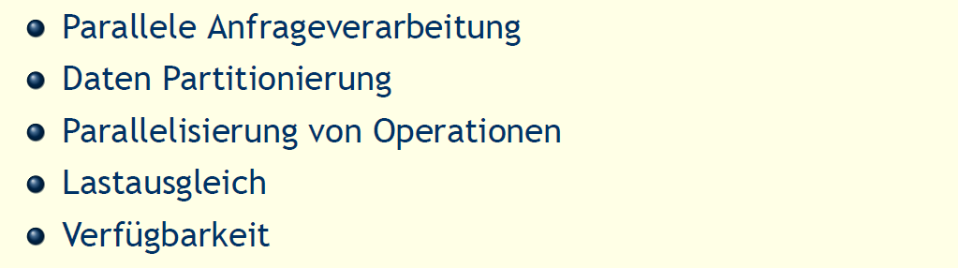

## NoSQL Systeme

### NoSQL Systeme

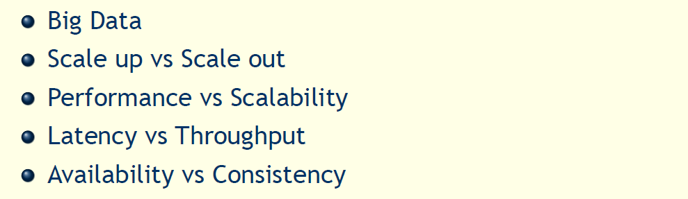

* BigData
* Scale up vs Scale out
* Performance vs Scalability (nicht Fokus auf Perf sondern Skalierbarkeit)
* Latency vs Throughput (Fokus auf Throughput)
* Availability vs Consistency (muss man konsistente Daten haben oder muss es die Verfügbarkeit gewährleistet sein)

### Konzepte NoSQL Systeme

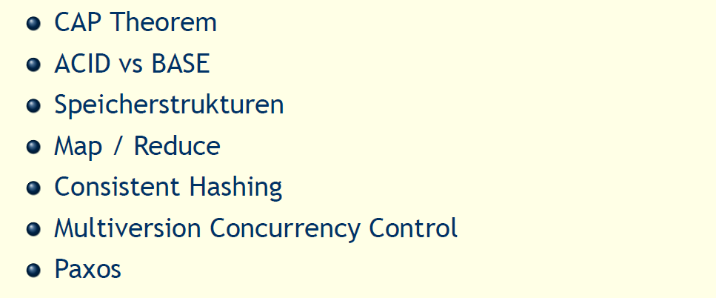

Konzepte NoSQL Systeme

ACID (atomicity, consistency, isolation und durability)

https://de.wikipedia.org/wiki/ACID

BASE

* Basically Available
* Soft state
* Eventual Consistency

https://db-engines.com/de/article/BASE

## Mobile Datenbanksysteme

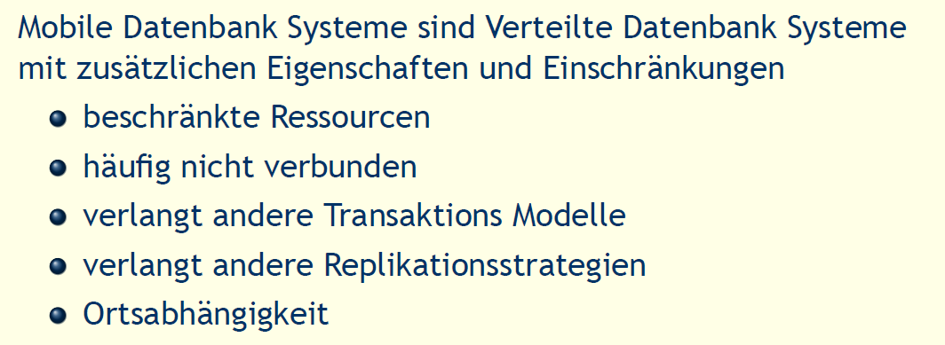

## Semantic Web

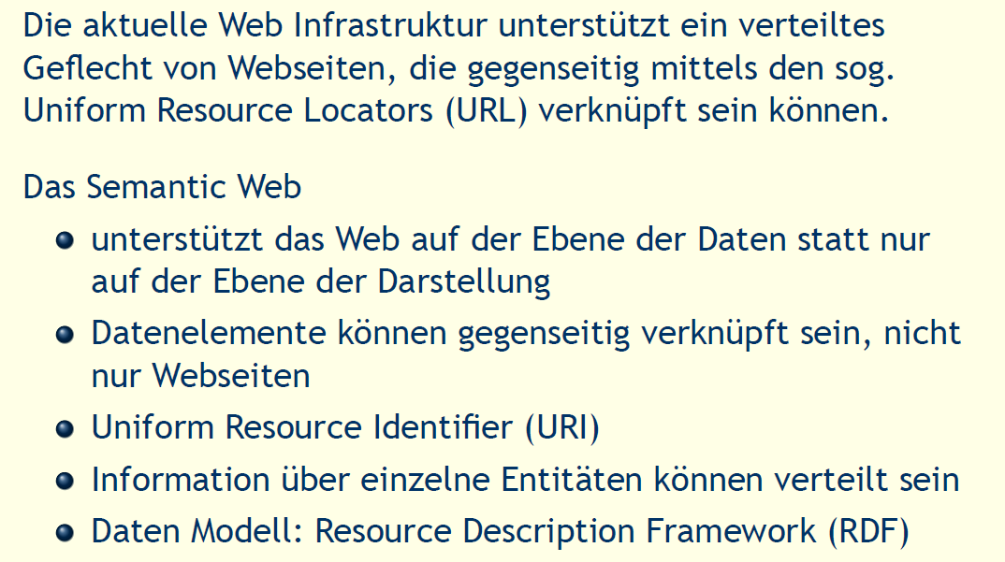

Ontologien dienen als Mittel der Strukturierung und zum Datenaustausch, um

* bereits bestehende Wissensbestände zusammenzufügen
* in bestehenden Wissensbeständen zu suchen und diese zu editieren
* aus Typen von Wissensbeständen neue Instanzen zu generieren.

## Gliederung

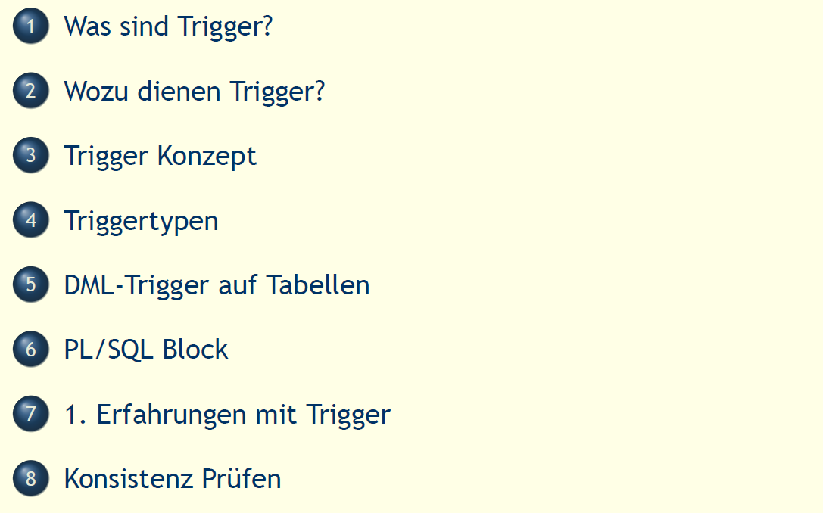

## Was sind Trigger?

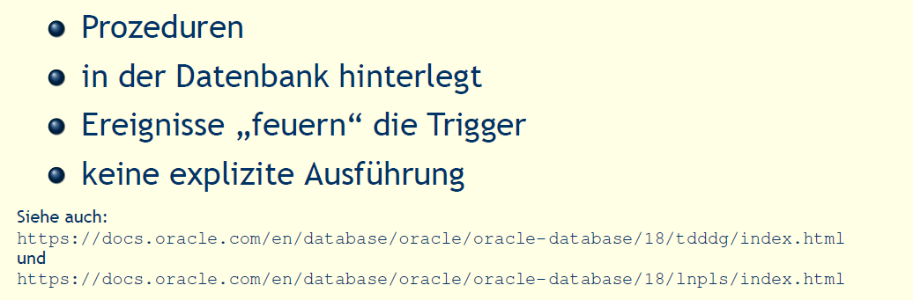

## Wozu dienen Trigger?

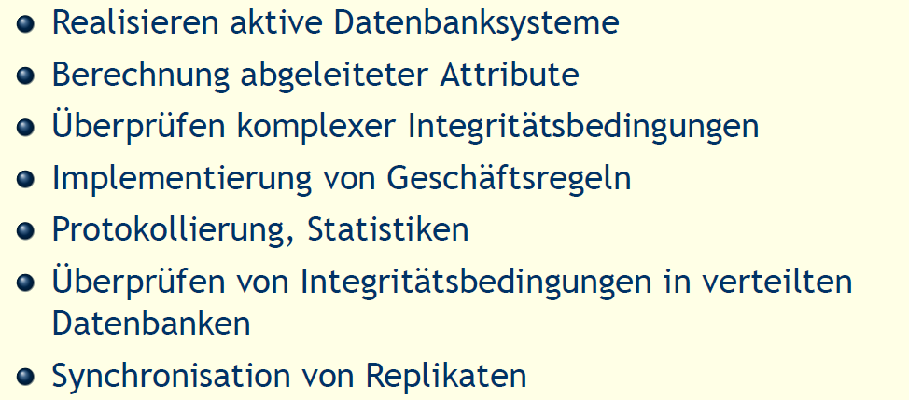

## Trigger Konzept

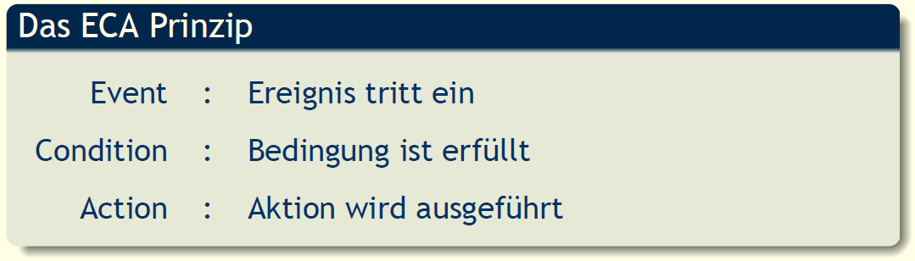

## Triggertypen

### Triggertypen: Ereignis

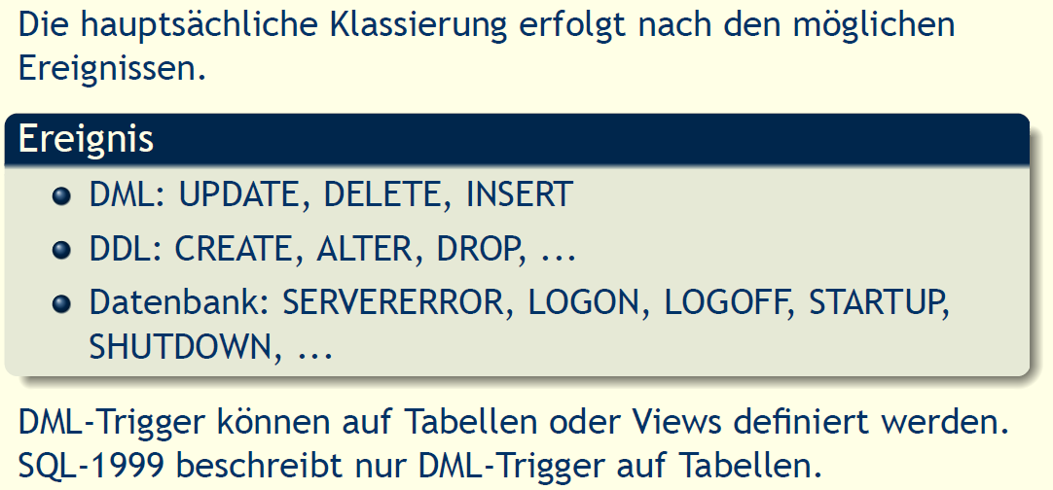

### Triggertypen: Timing

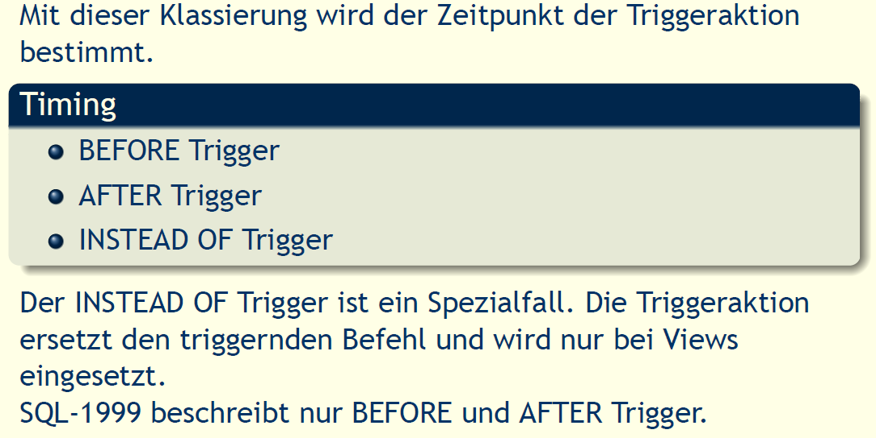

### Triggertypen: Granulat

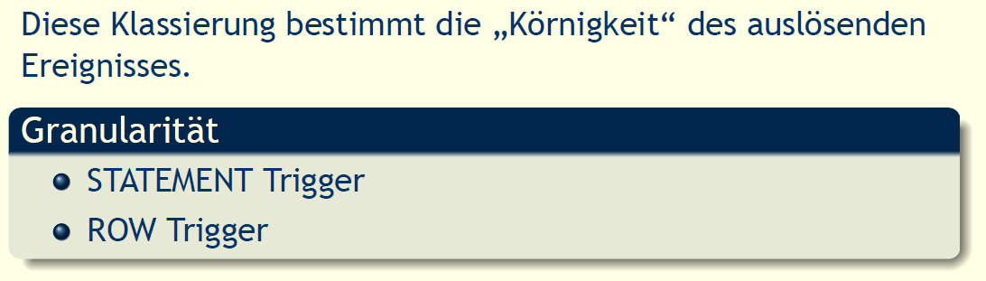

## DML-Trigger auf Tabellen

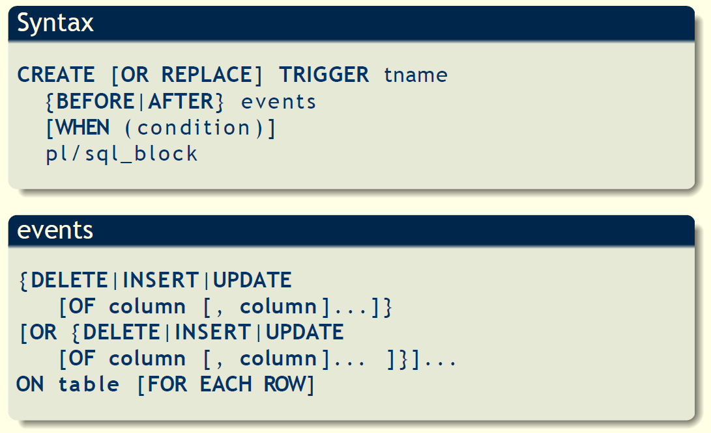

## PL/SQL Block

### Einfacher PL/SQL Block

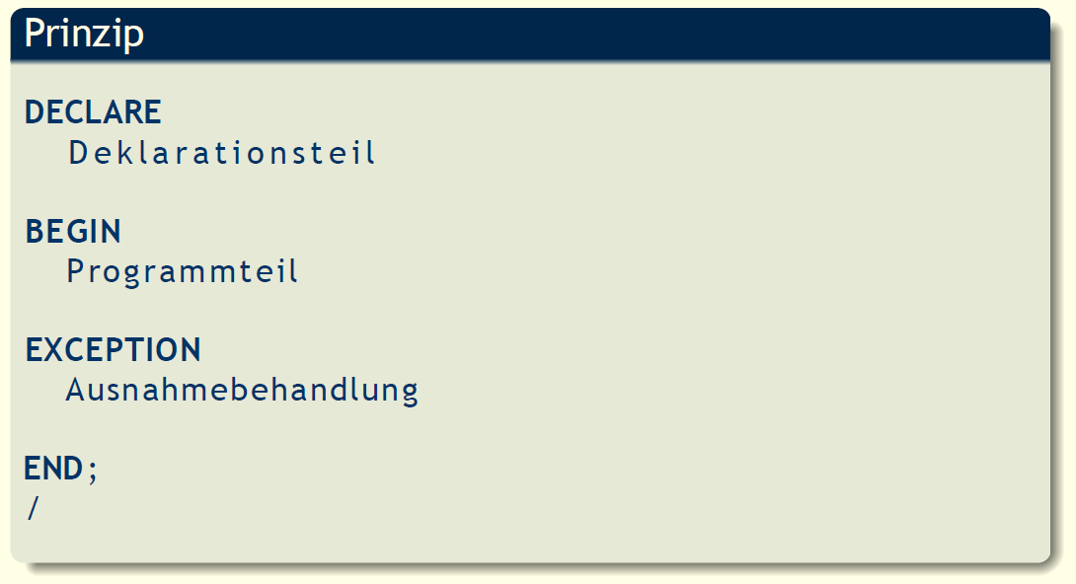

### Bildschirmausgabe

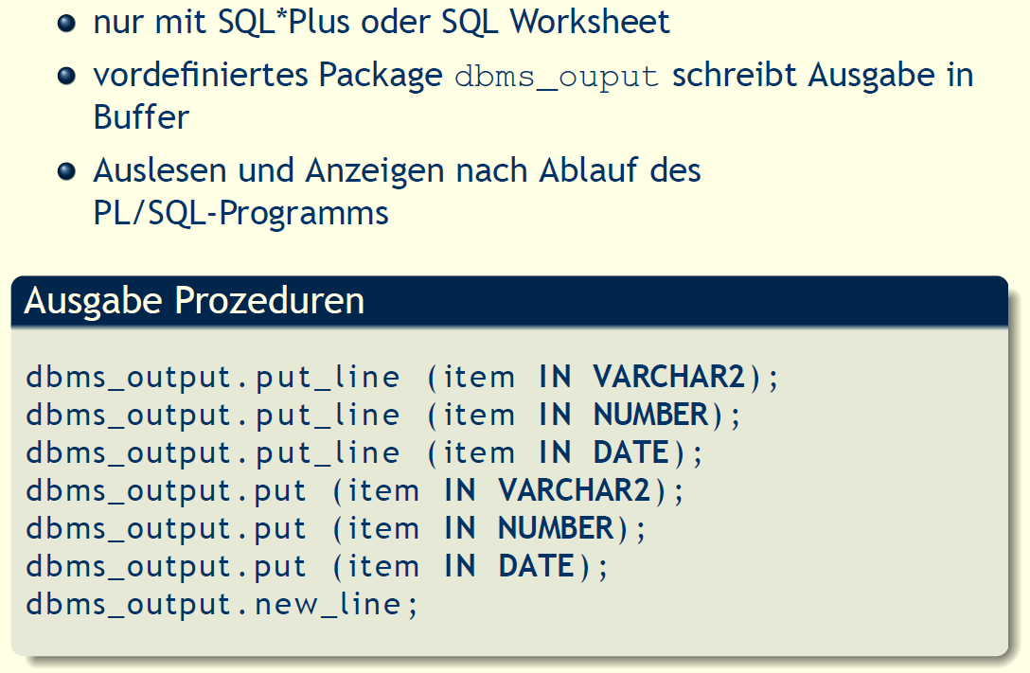

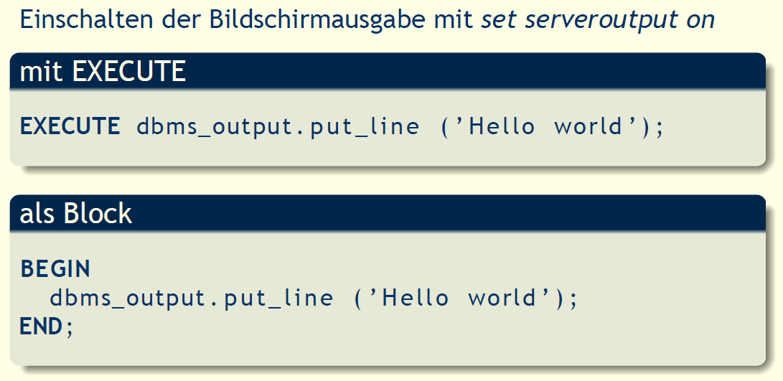

### Datentypen

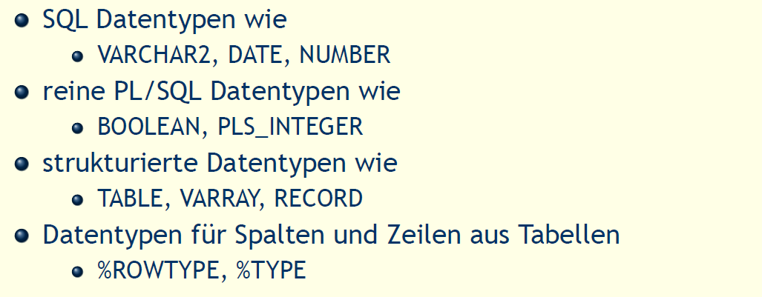

### Anweisung

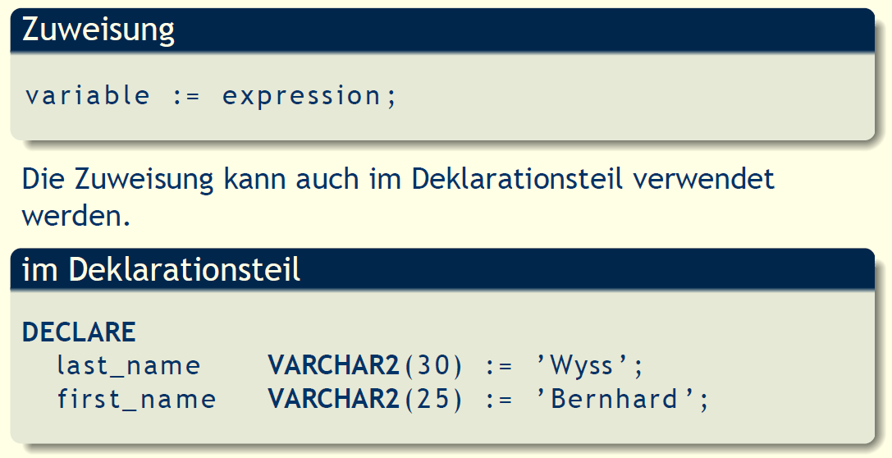

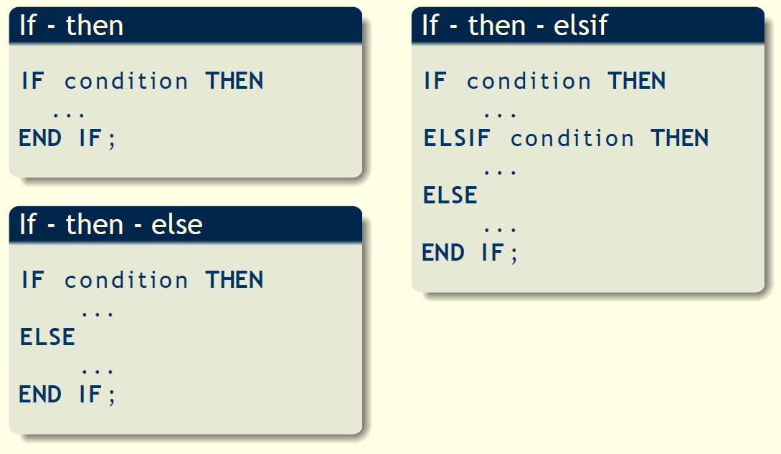

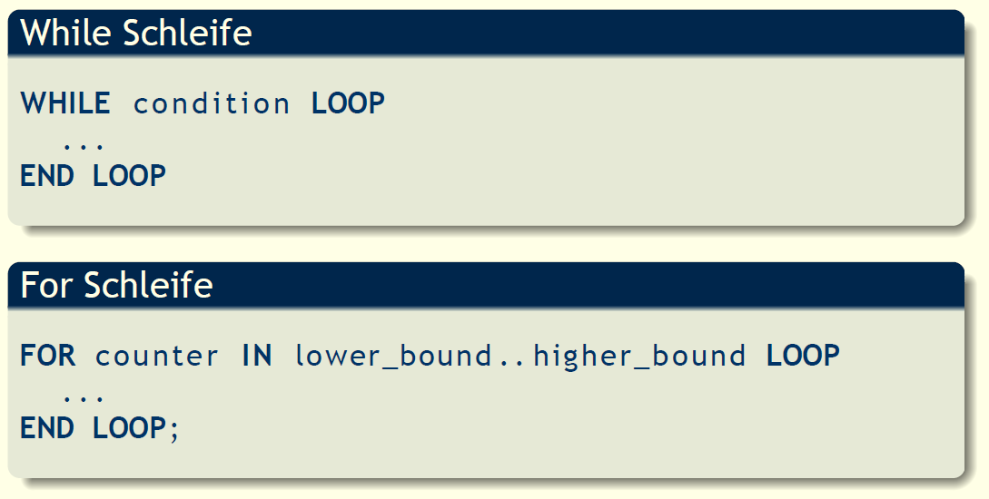

## 1. Erfahrung mit Trigger

### Beispiel-Datenbasis

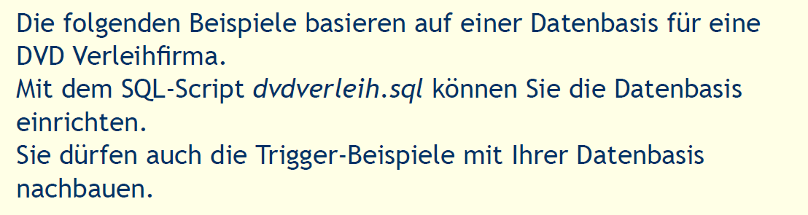

### 1. Erfahrung mit Trigger

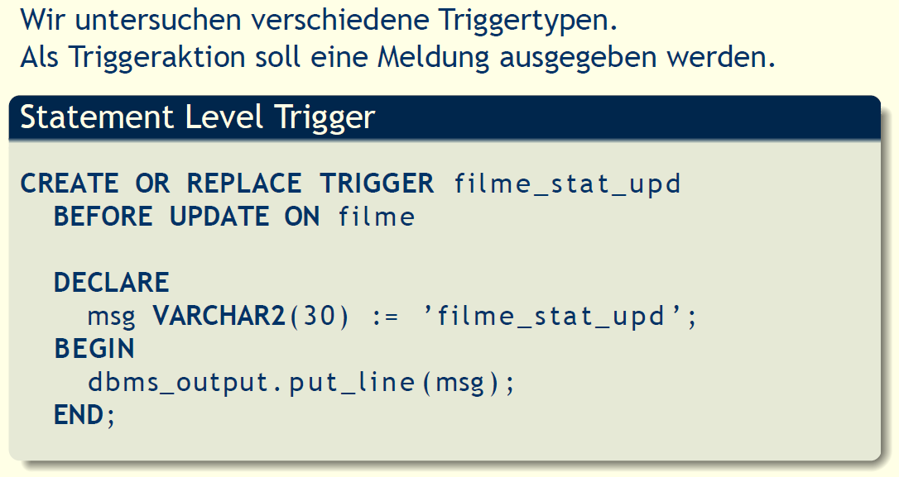

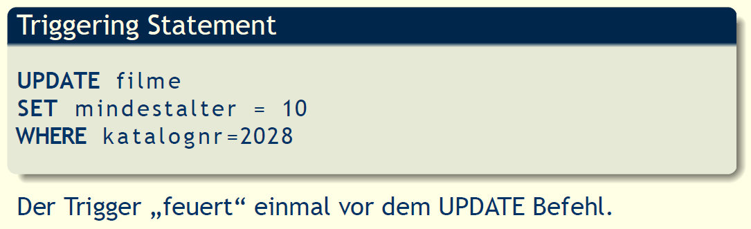

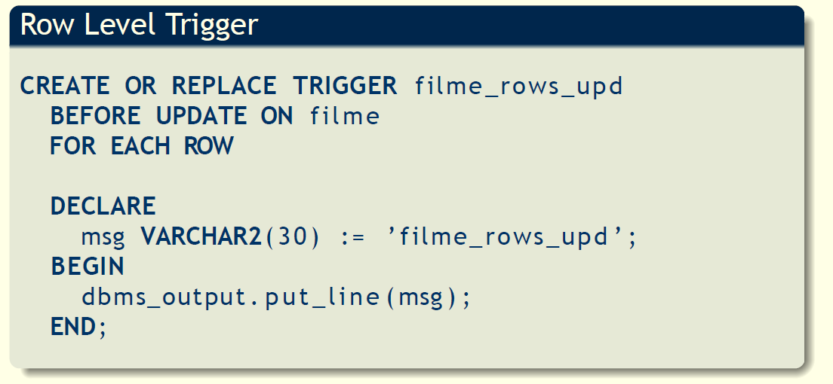

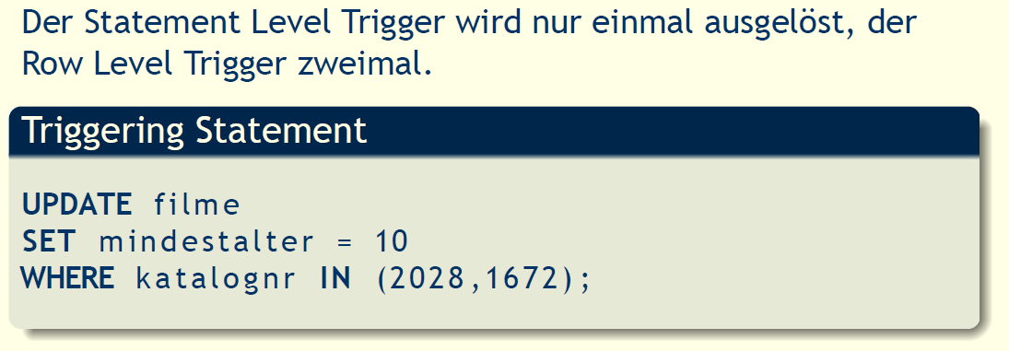

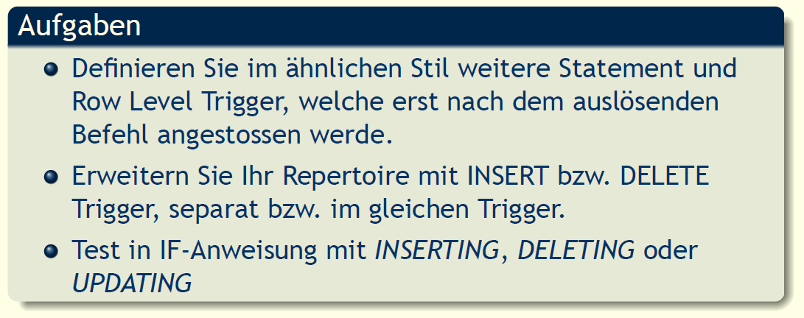

## Konsistent Prüfen

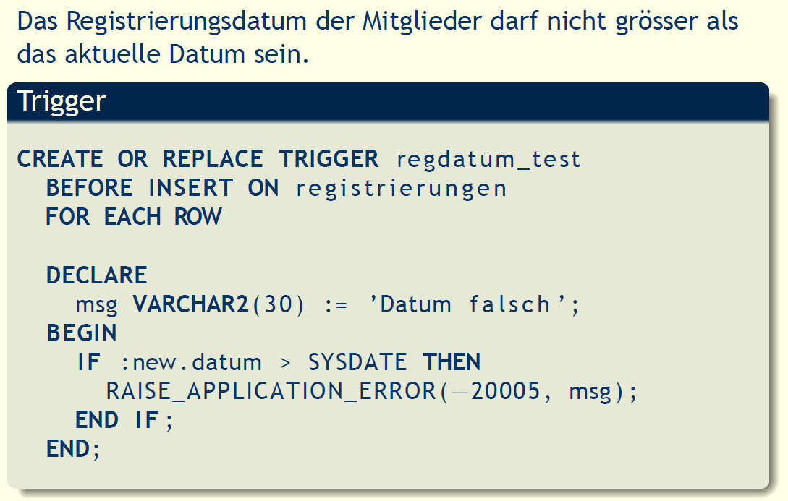

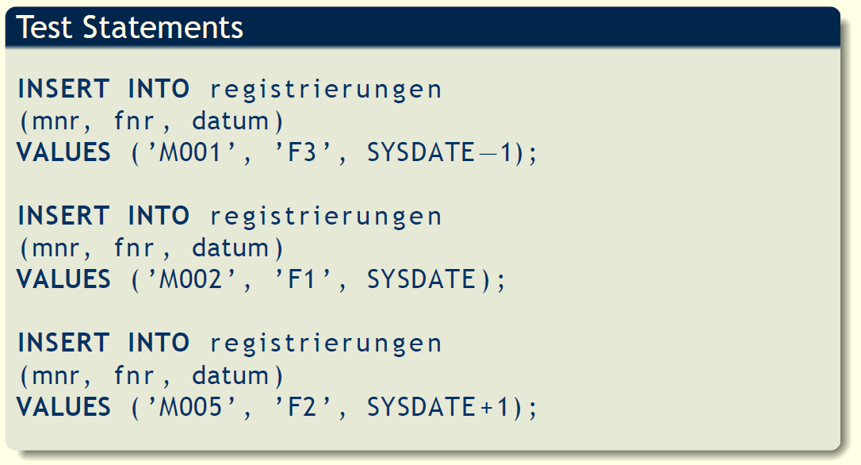

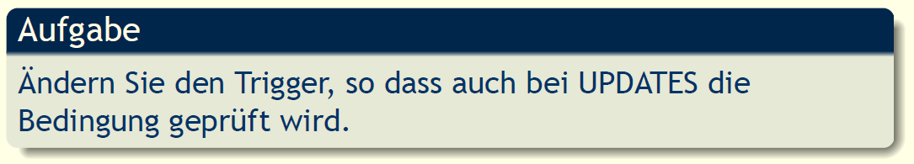

# Woche 2

## Inhalt

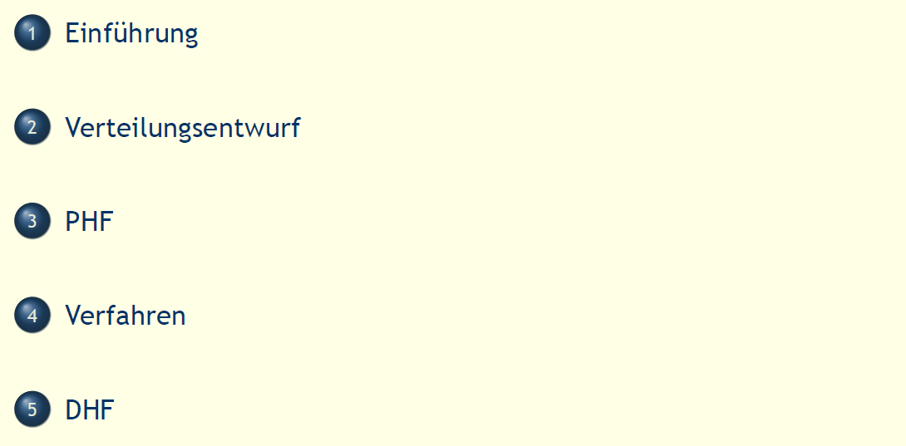

## Einführung

### Ausganglage

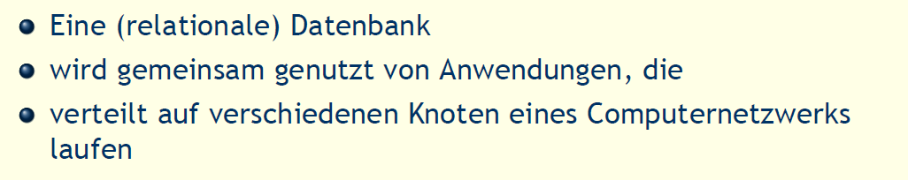

### Datenbank Beispiel

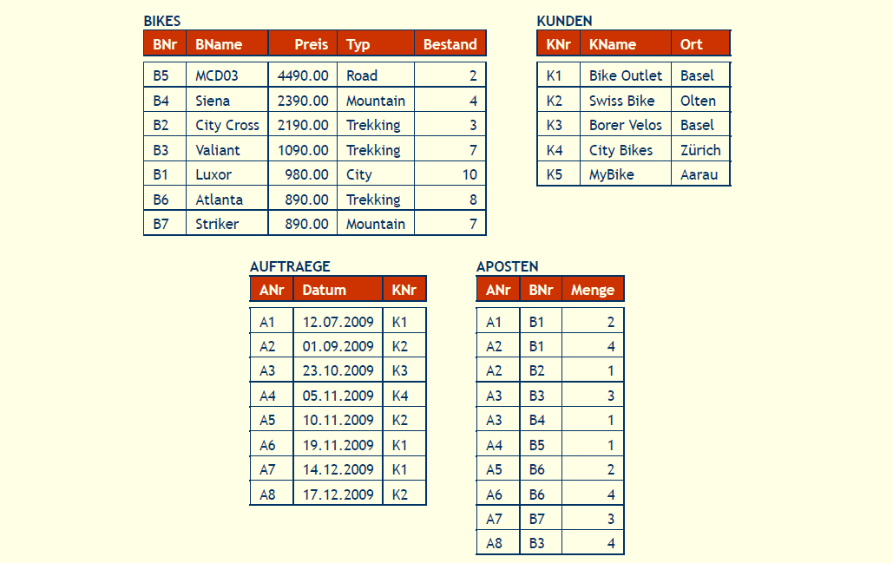

Die Daten sollten dort abgelegt werden wo sie am häufigsten verwendet werden. Der Ort hat Einfluss auf die Performance. Lokaler DB Zugriff ist günstiger als wenn standortübergreifend auf die DB zugegriffen wird. Bei der Aufteilung muss man sich fragen:

* Welche Anwendungen?
* Welche Queries?
* Auf welchen Konten?
* Benötigen welche Daten
* Mit welcher Häufigkeit
* Sharps zufällig
* Fragmentierung gewollt

Für den Entwurf gibt es verschiedene Strategien. Top-Down und Bottom-Up

Top-Down eignet sich bei homogenen Systemen und wenn der Entwurf von Grund auf gemacht werden kann.

### Verteilte Anwendungen

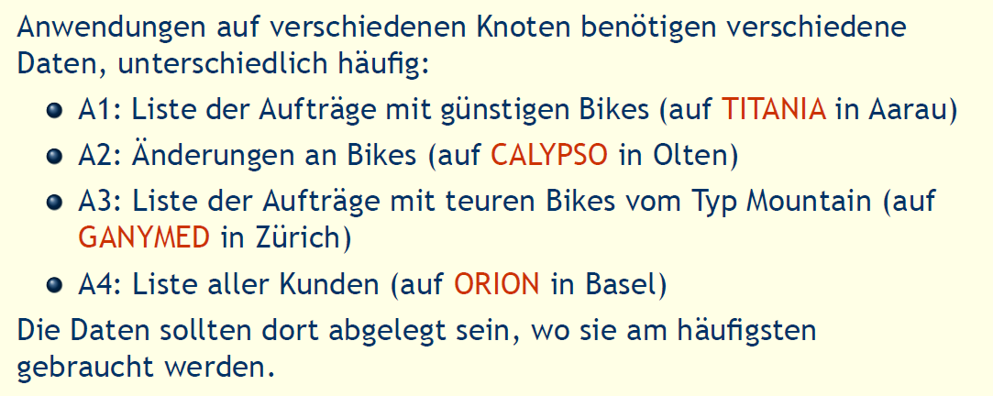

### Entwurfsproblem

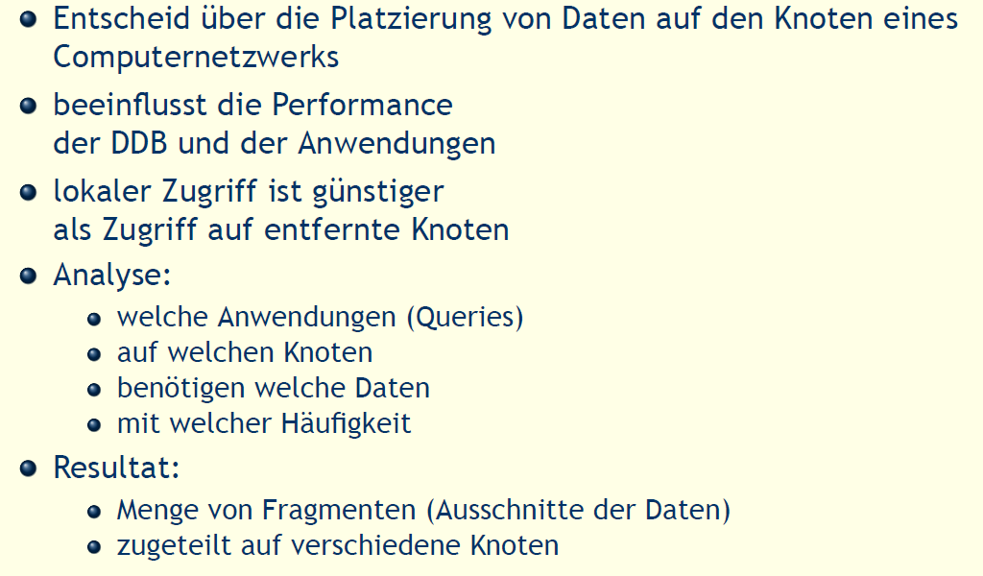

### Alternative Entwurfsstrategien

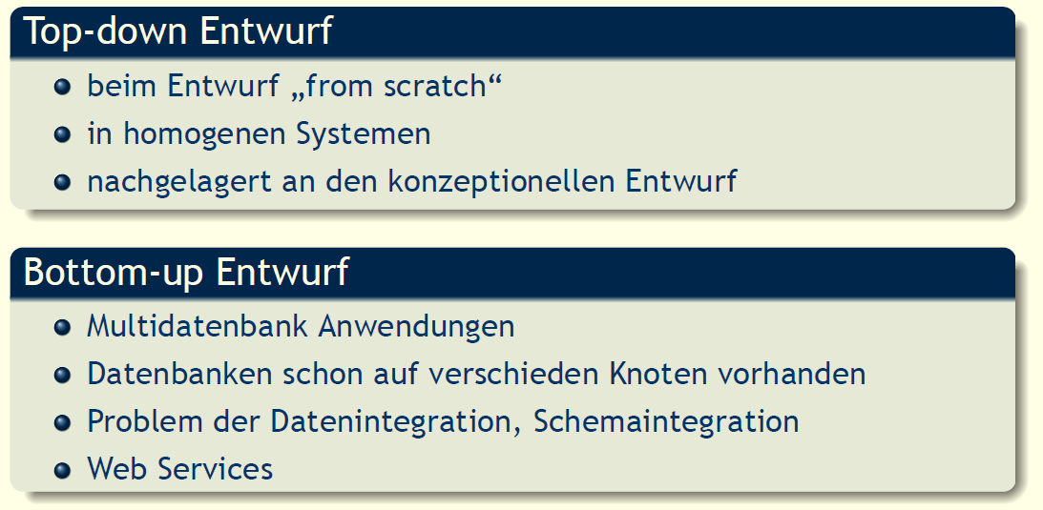

### Top-down Entwurf

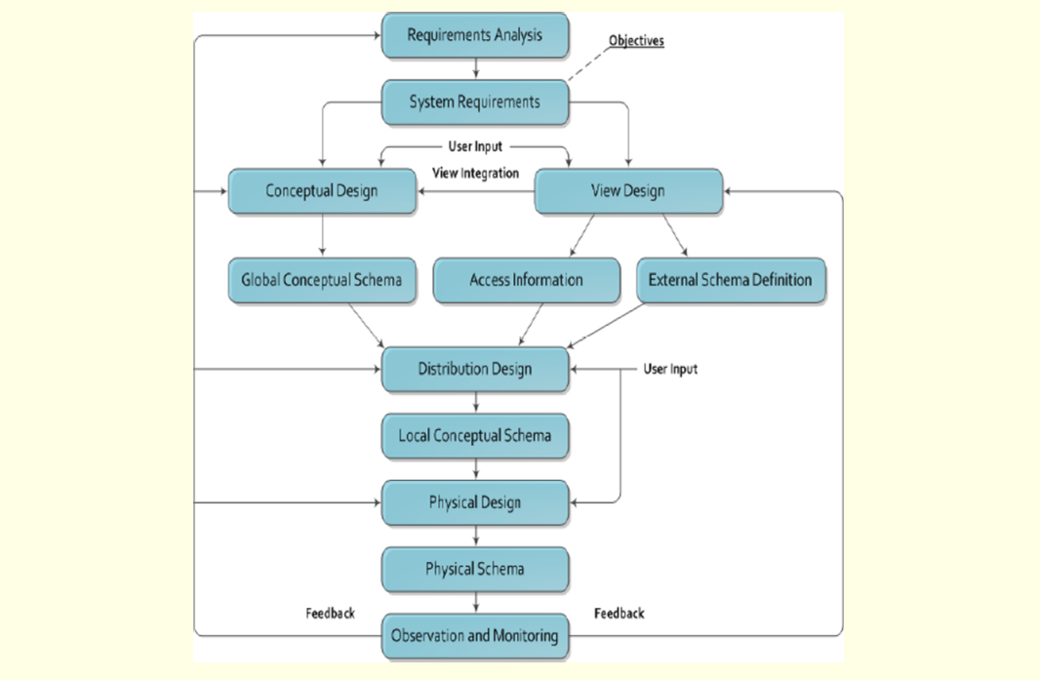

## Verteilungsentwurf

### Kernpunkte des Verteilungsentwurfs

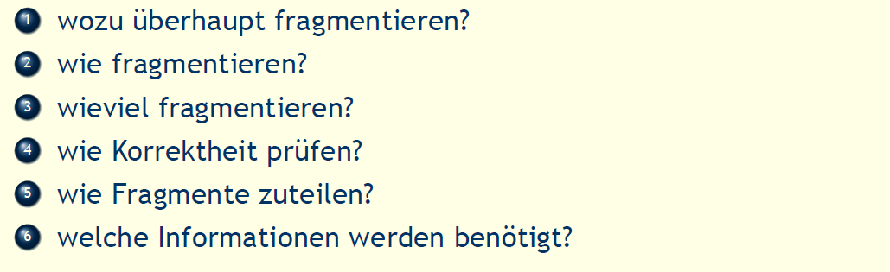

### Grad der Fragmentierung

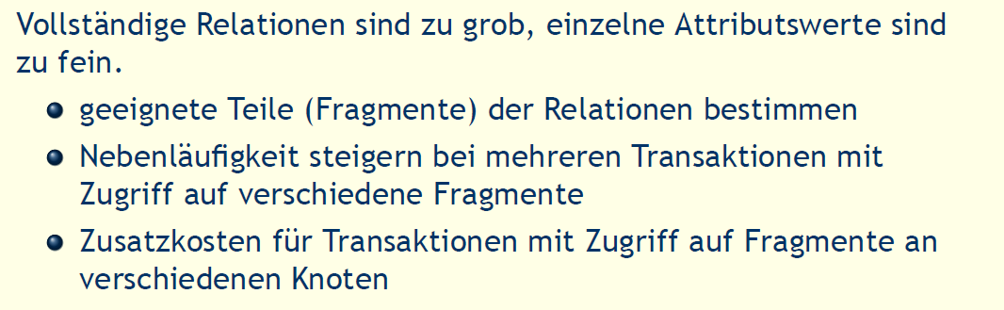

Vollständige Relationen sind zu grob, einzelne Attributswerte sind zu fein.

* Geeignete Teile bestimmen
* Zugriff auf entfernte Fragmente ist teurer

### Arten der Fragmentierung

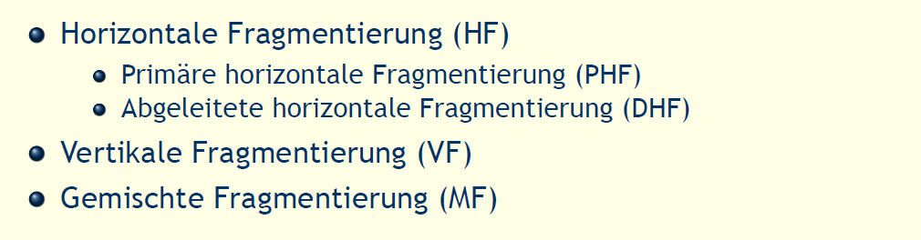

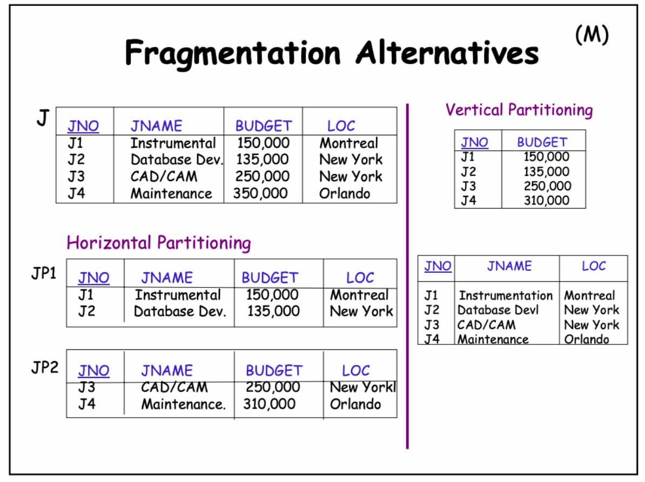

Horizontale Fragmentierung entspricht eher der Normalisierung (Auftrennen nach Tabellen oder Attributen) (UNION)

Alle Bike die Teurer als 2000 sind kommen in Tabelle A und alle günstiger als 2000 in Tabelle B

Vertikale Fragmentierung entspricht eher der Patitioierung (Historisierung) (JOIN)

### Möglichkeit der Fragmentierung – Horizontal

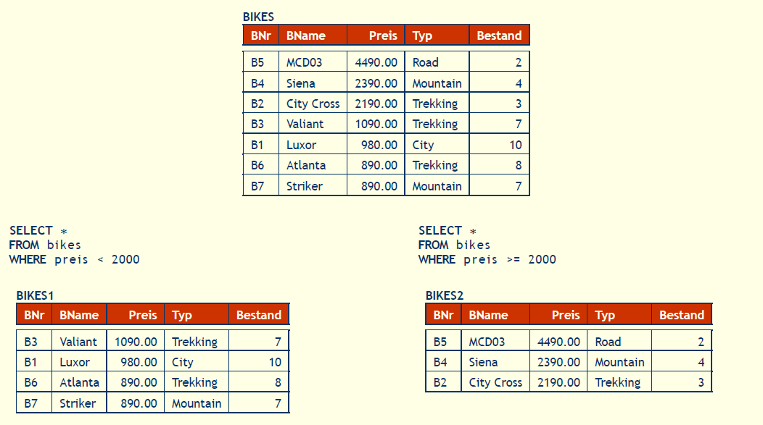

### Möglichkeit der Fragmentierung – Vertikal

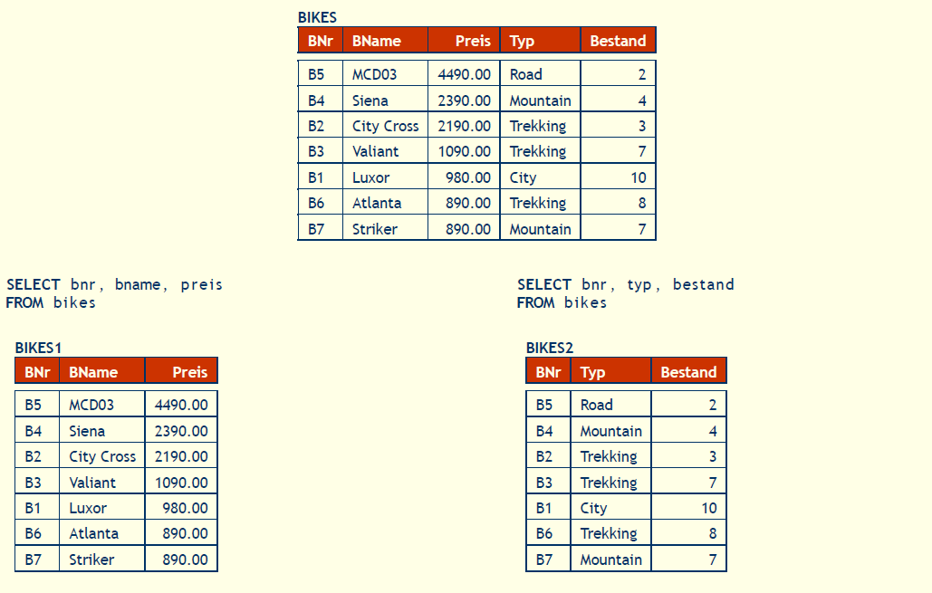

### Korrektheit der Fragmentierung

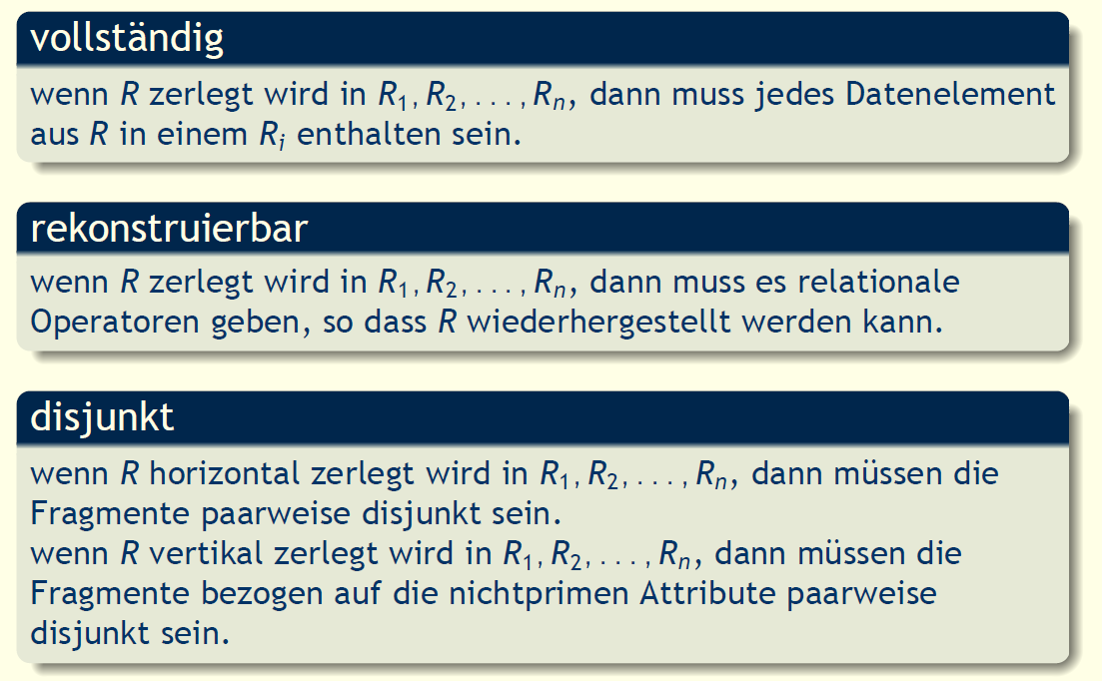

## PHF

### PHF – Information über Daten

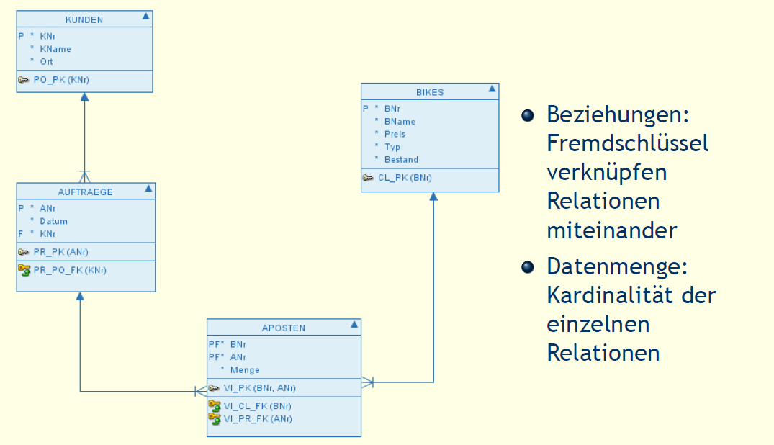

### PHF – Information über Anwendungen

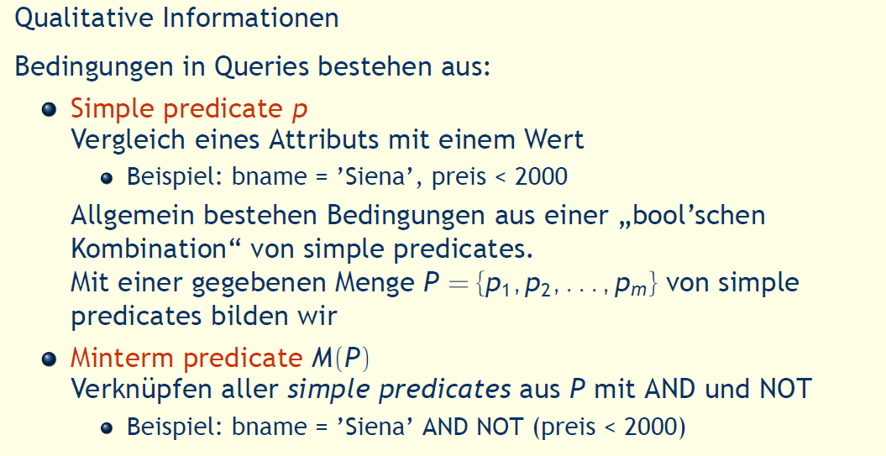

Simple Predicates

P1: Typ=‚Road‘

P3: Typ = City

Minterm Predicates

M1: Typ = ‚Road‘ and Typ = City

p1 ^ p2 ^ …

### Minterm Beispiele

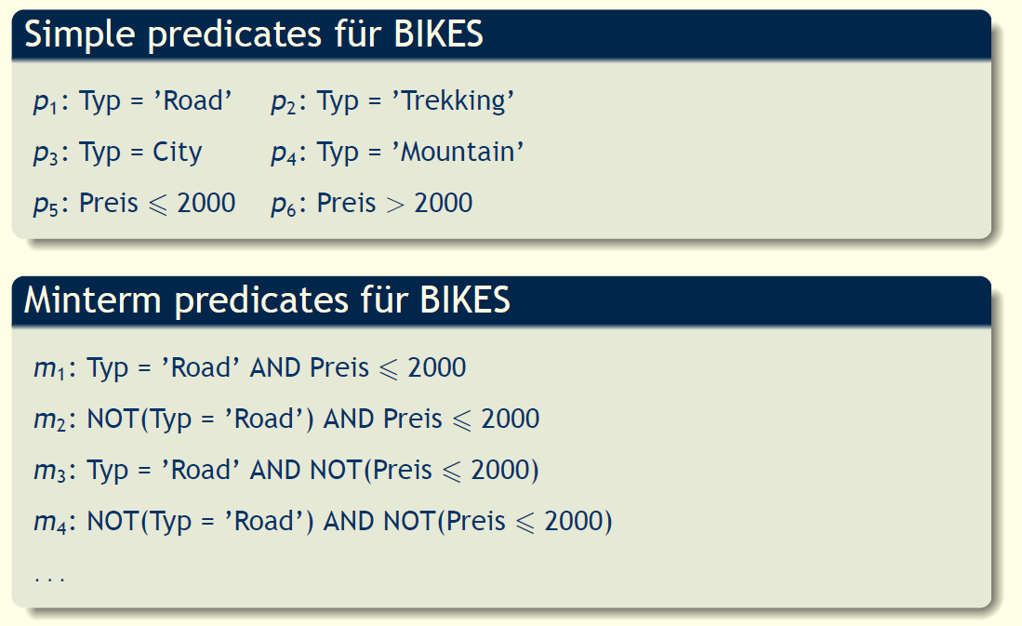

### PHF – Information über Anwendungen

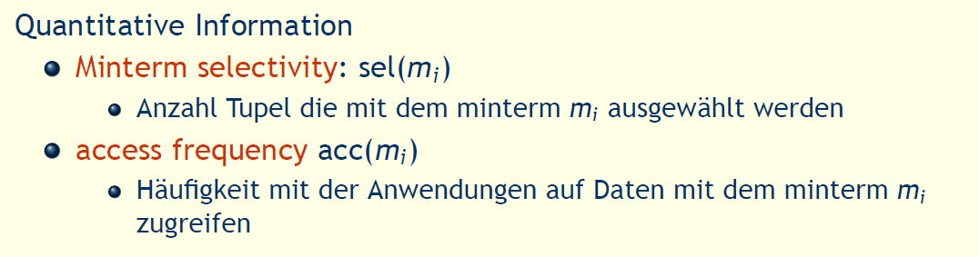

## Verfahren

### PHF Verfahren, 1. Schritt



### Vollständigkeit und Minimalität

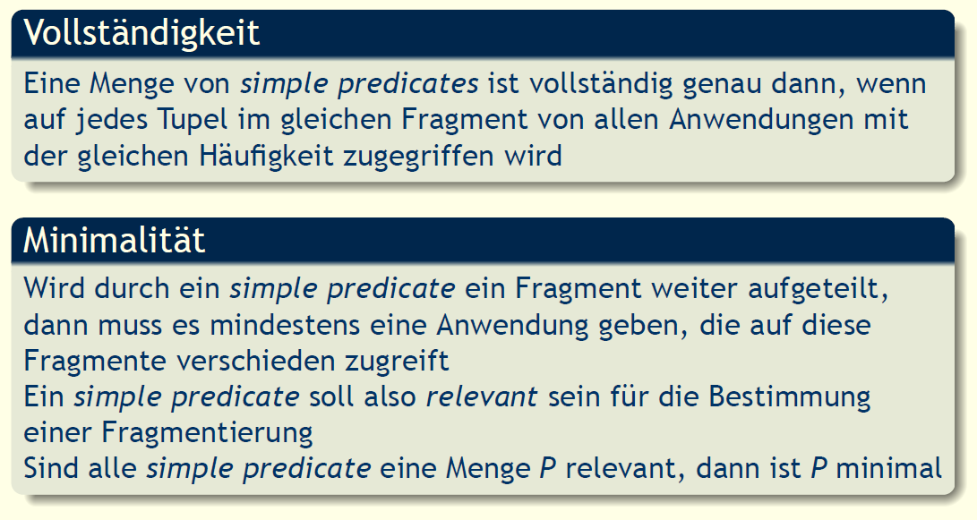

### PHF – Verfahren, 2. Schritt

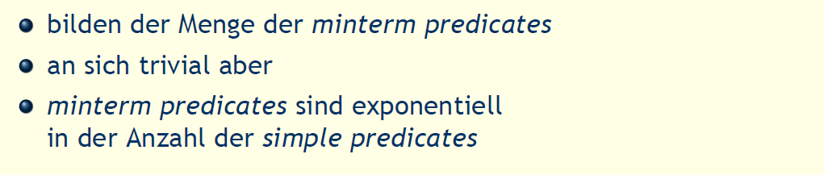

### PHF – Verfahren, 3. Schritt

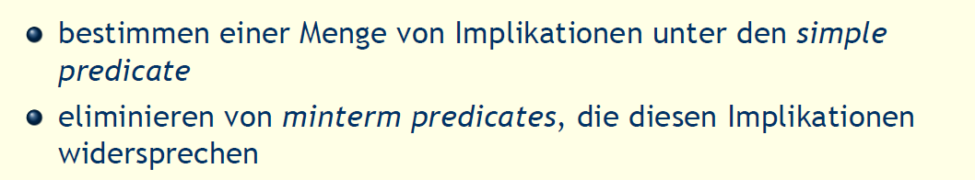

### PHF – Beispiel

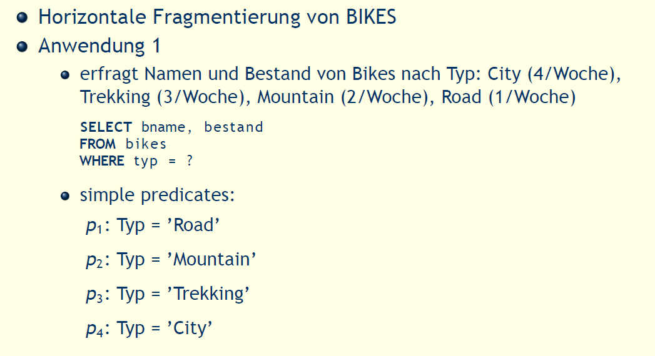

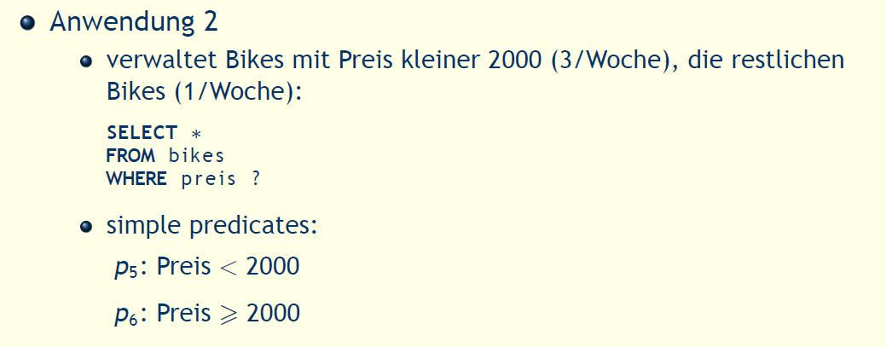

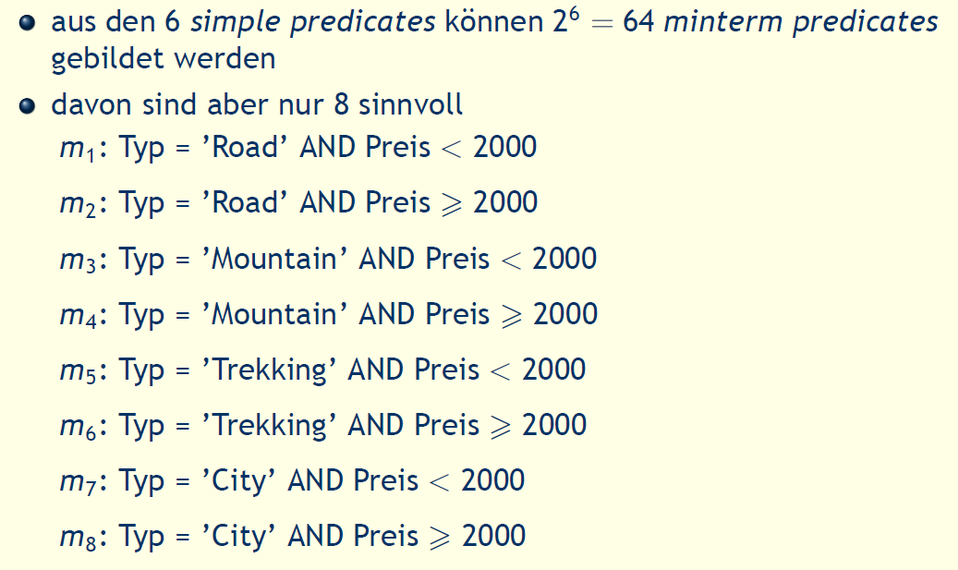

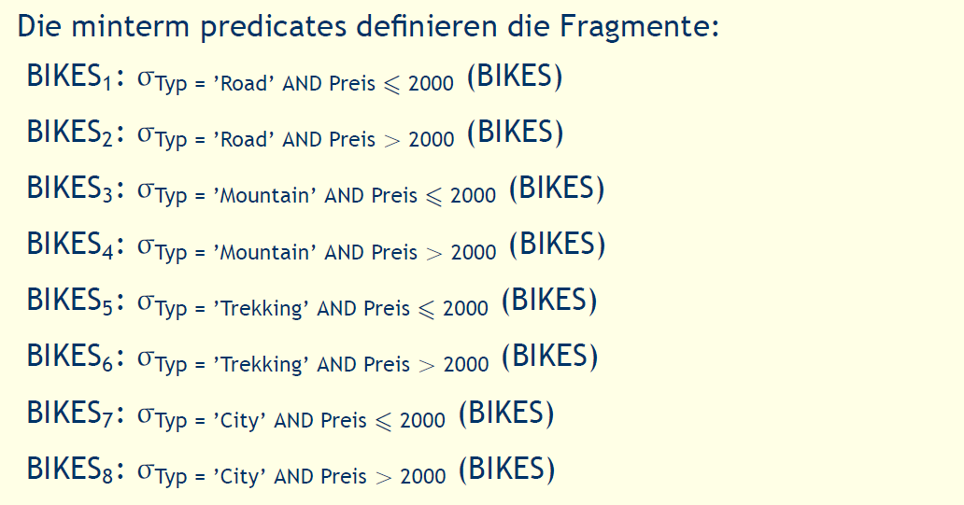

## DHF

### Abgeleitete horizontale Fragmentierung

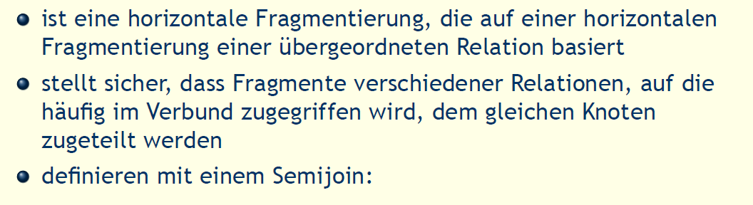

### DHF - Beispiel

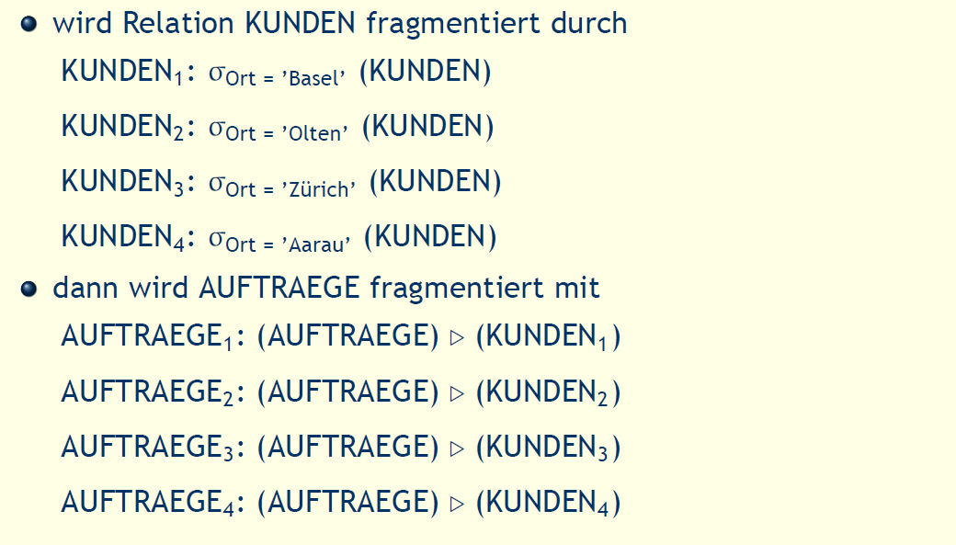

## Tafelmitschrift

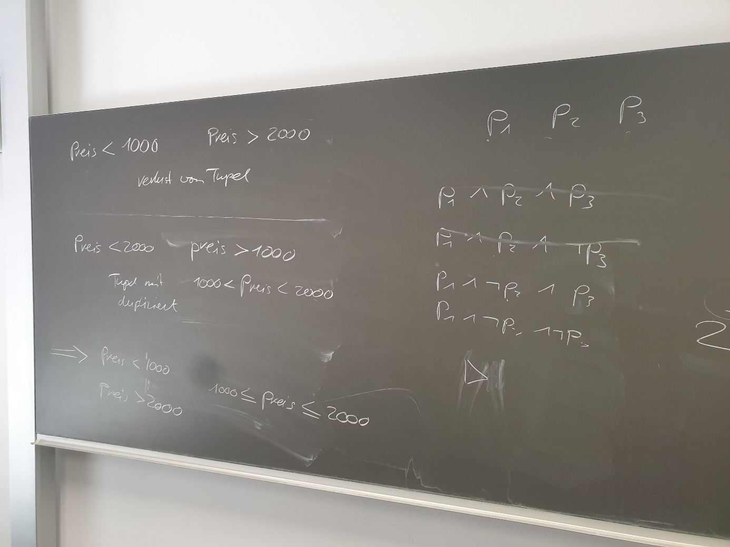

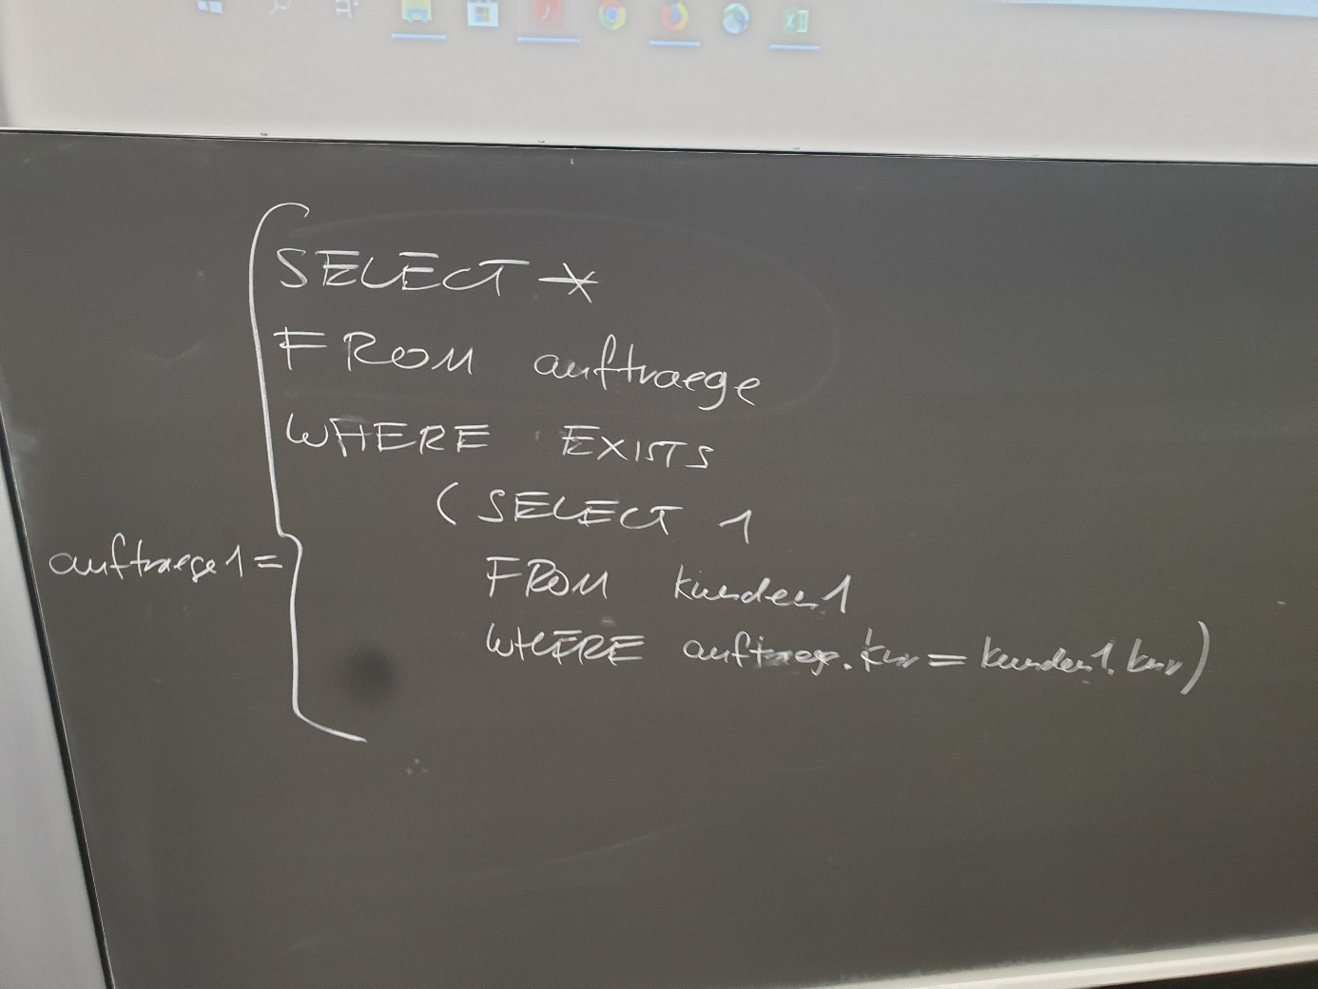

# Woche 3

## Inhalt

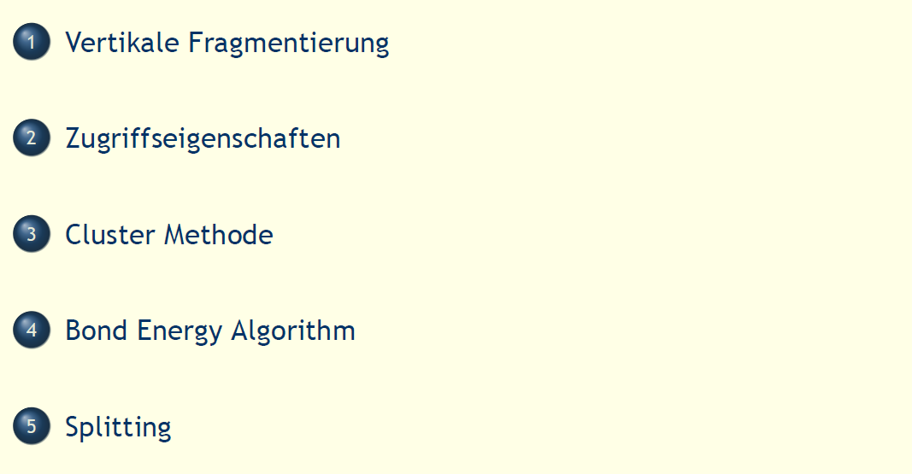

## Vertikale Fragmentierung

### Vertikale Fragmentierung

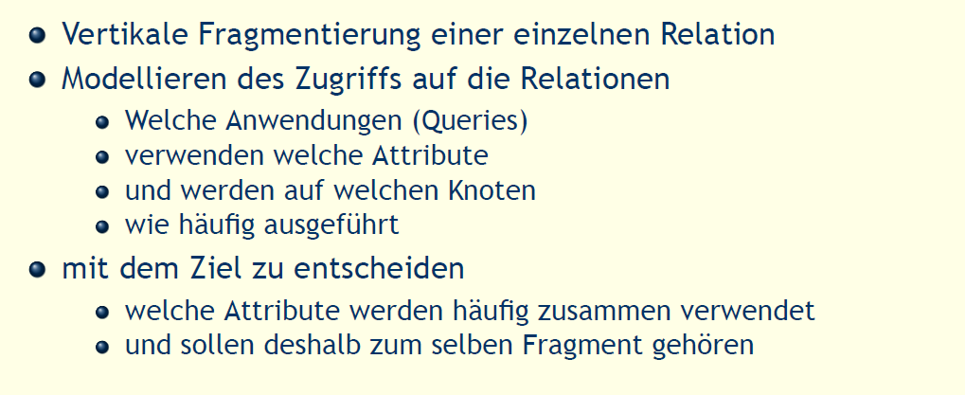

### Datenbank Beispiel

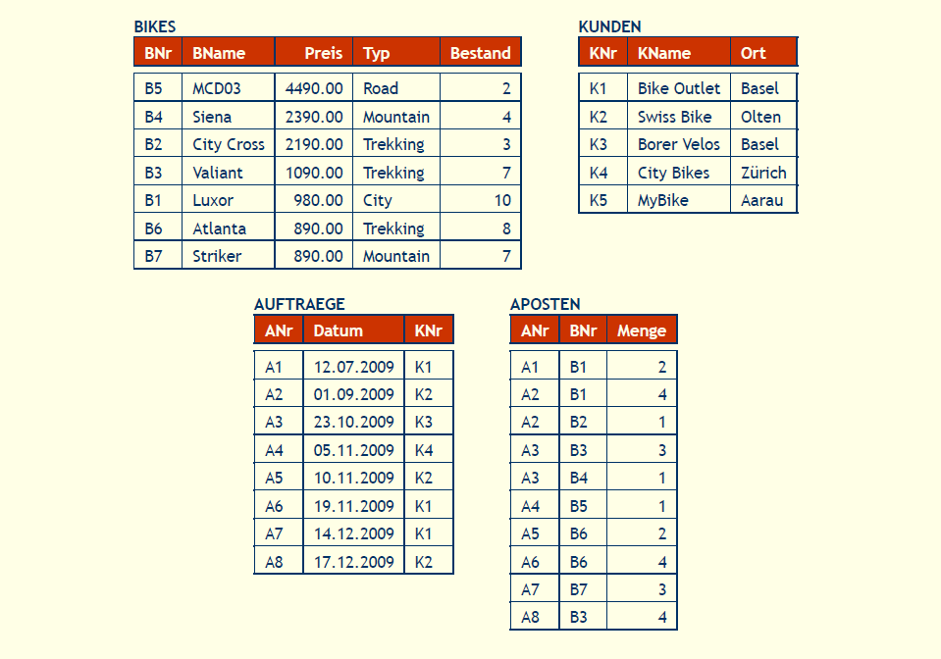

## Zugriffseigenschaften

### VF – Zugriffseigenschaft

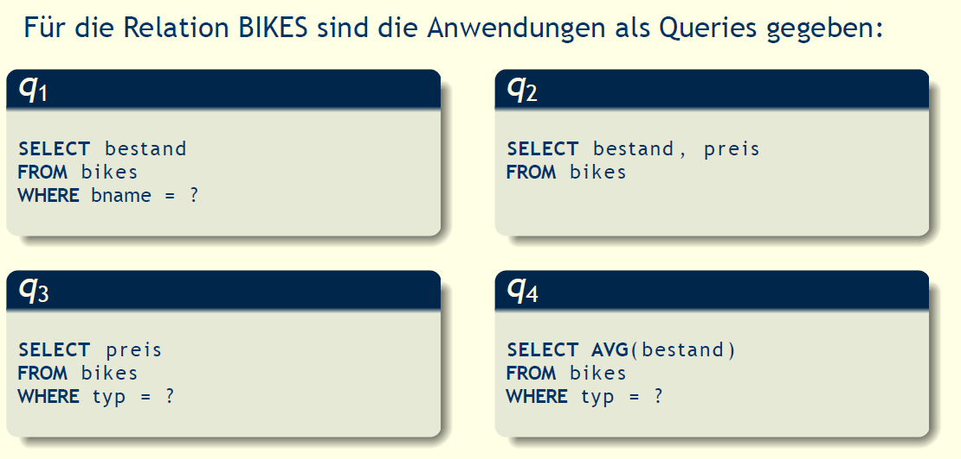

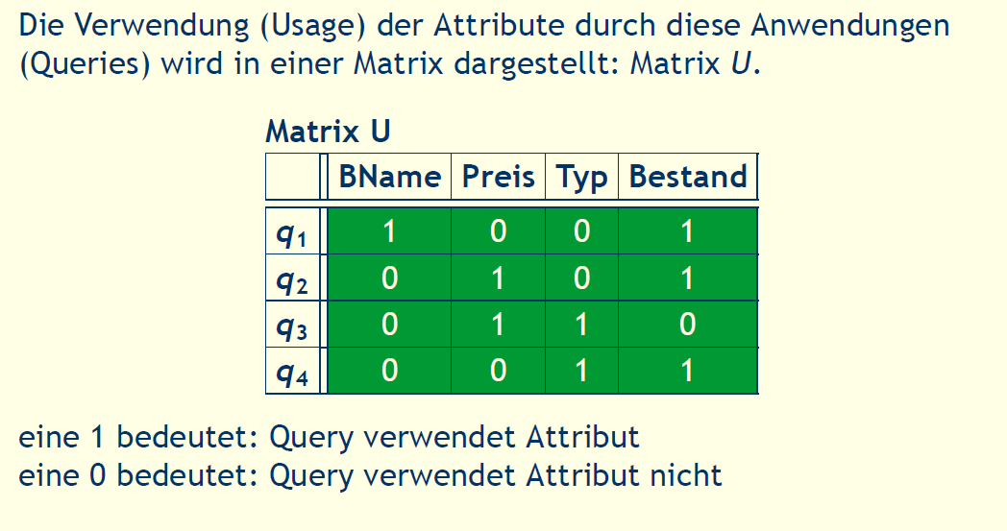

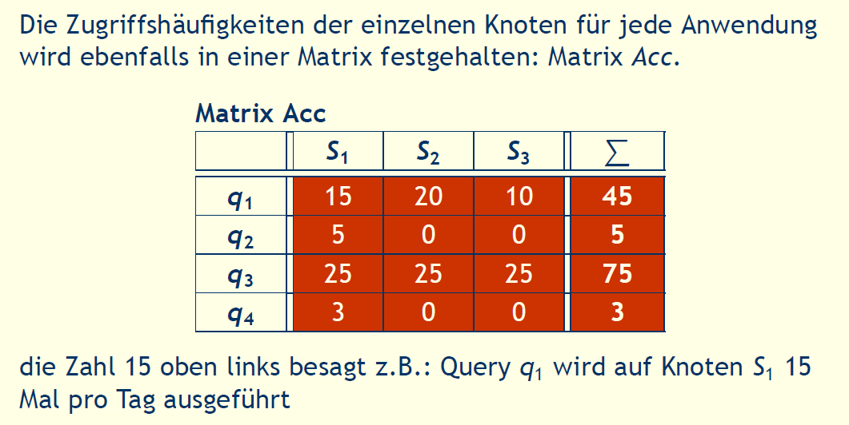

## Cluster Methode

### VF – Cluster Methode

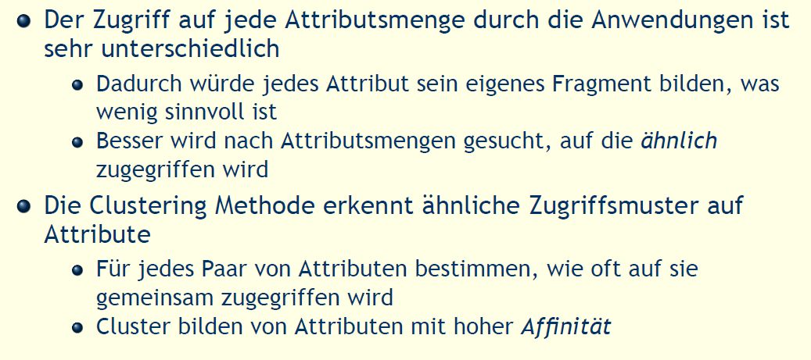

### VF – Affinität

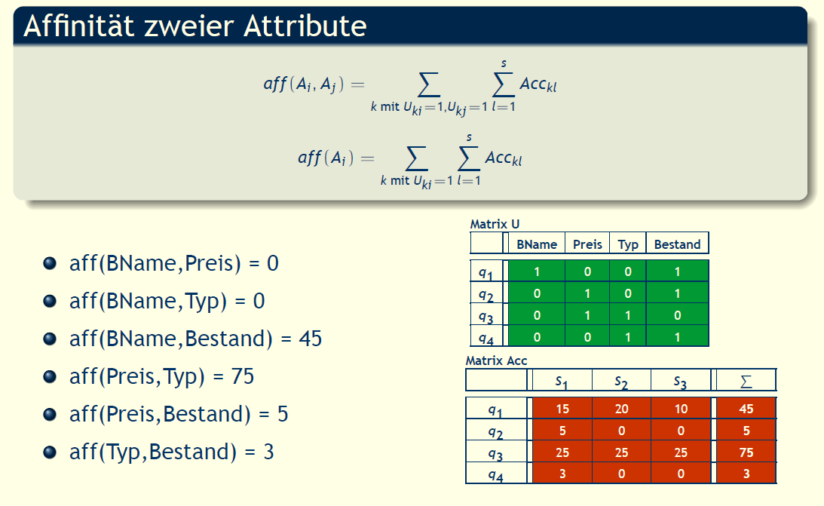

### VF – Affinitätsmatrix

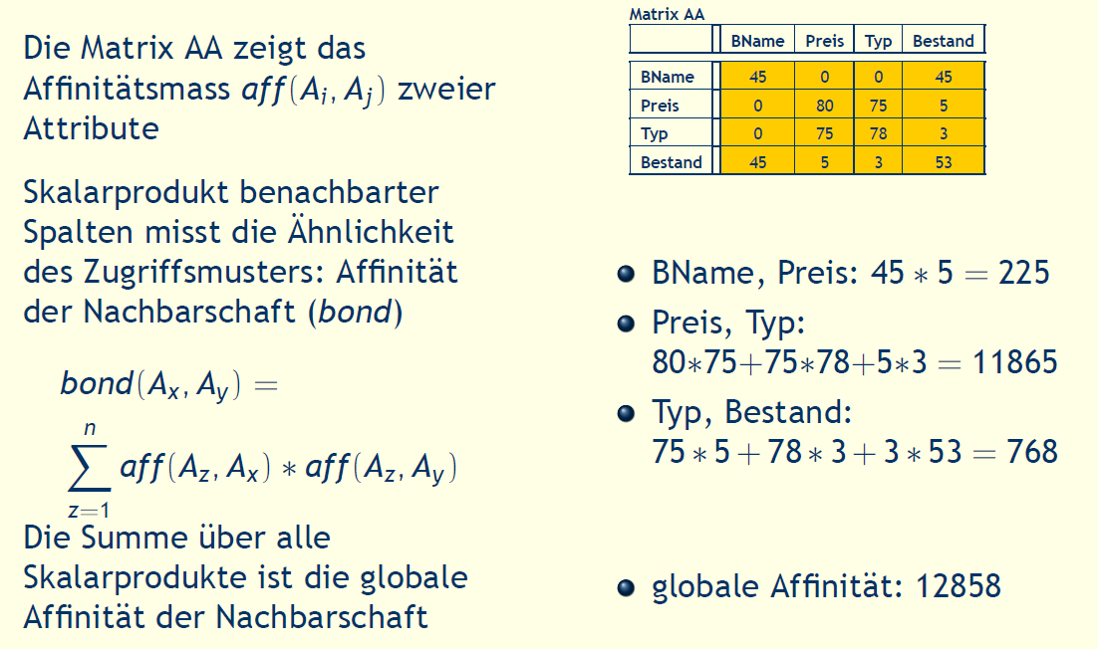

## Bond Energy Algorithm

### VF – Bond Energy Algorithm

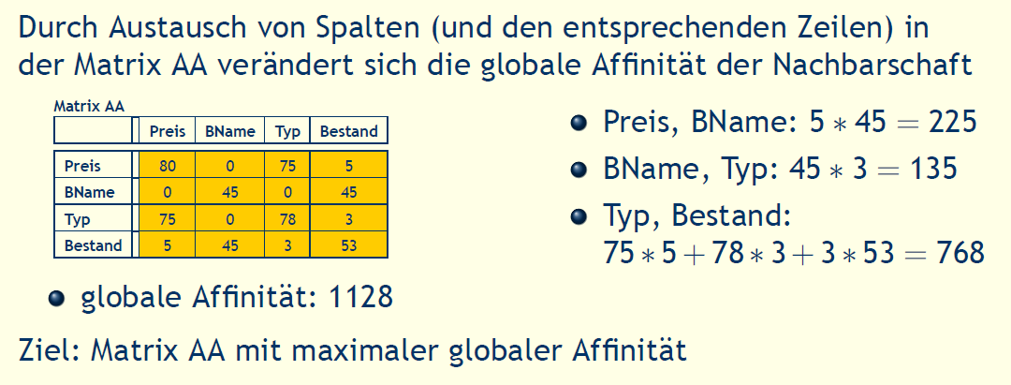

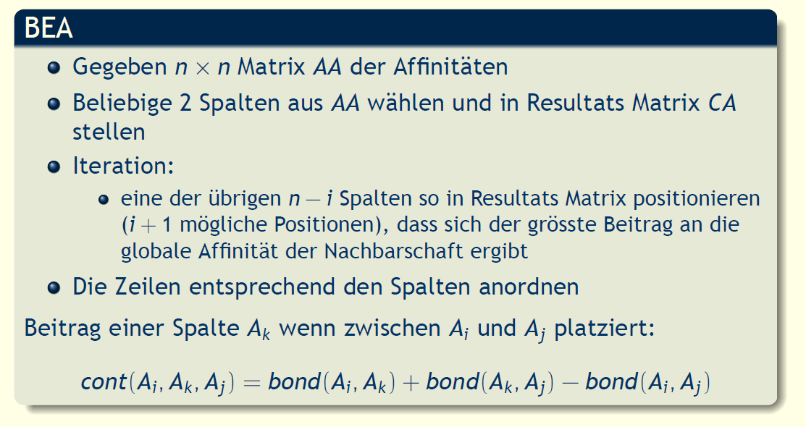

### VF- Beispiel

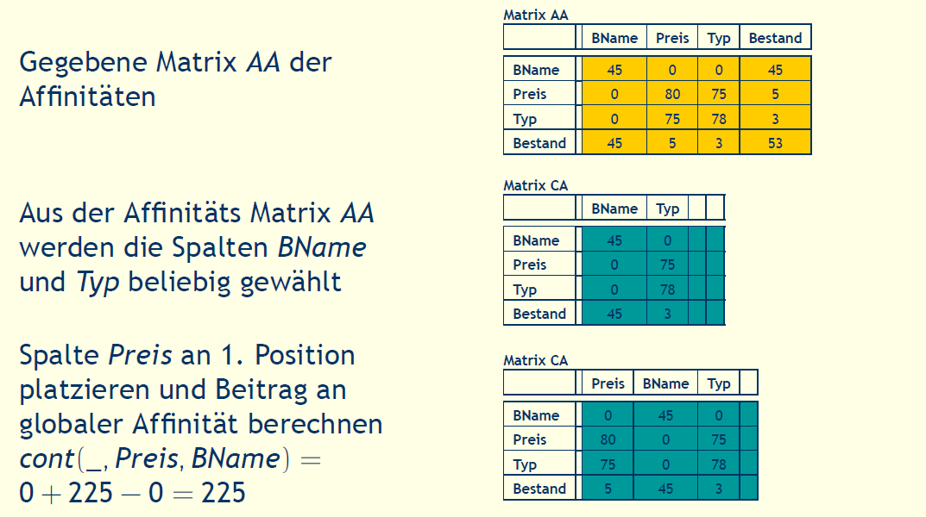

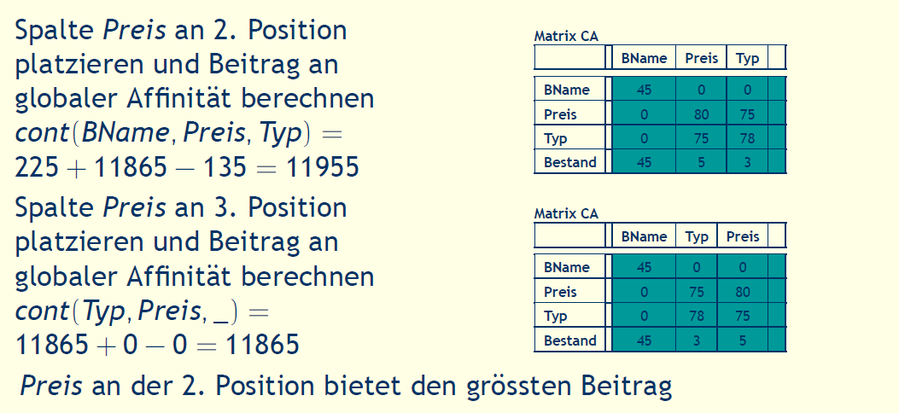

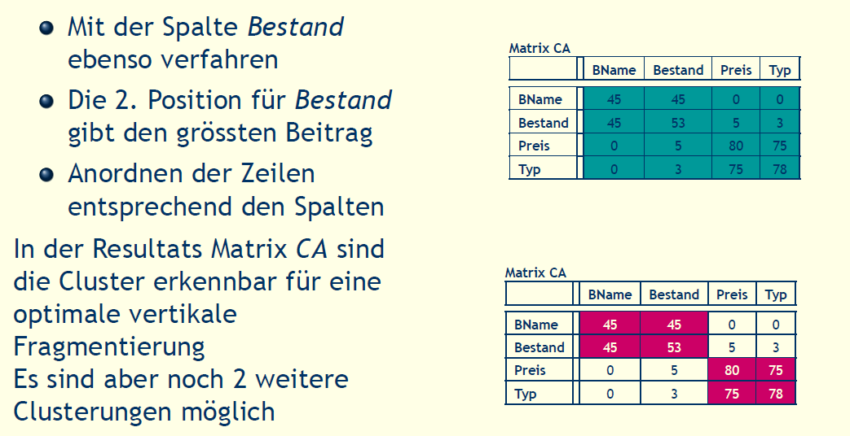

## Splitting

### VF – mögliche Cluster

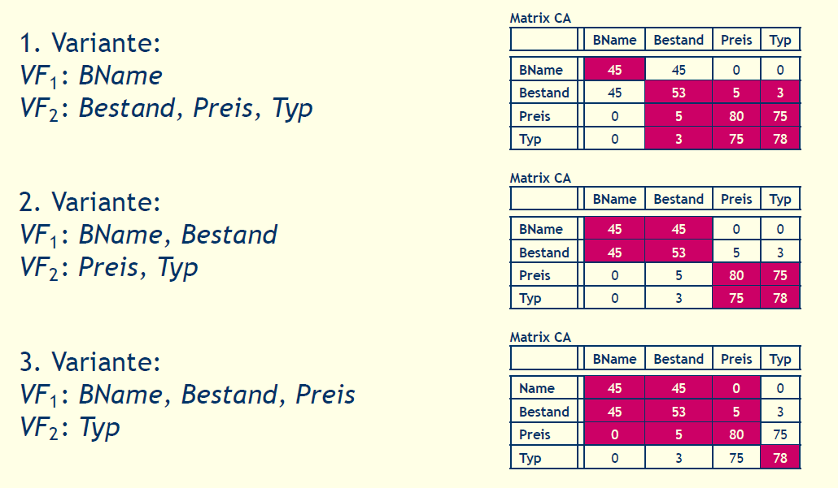

### VF – Splitting

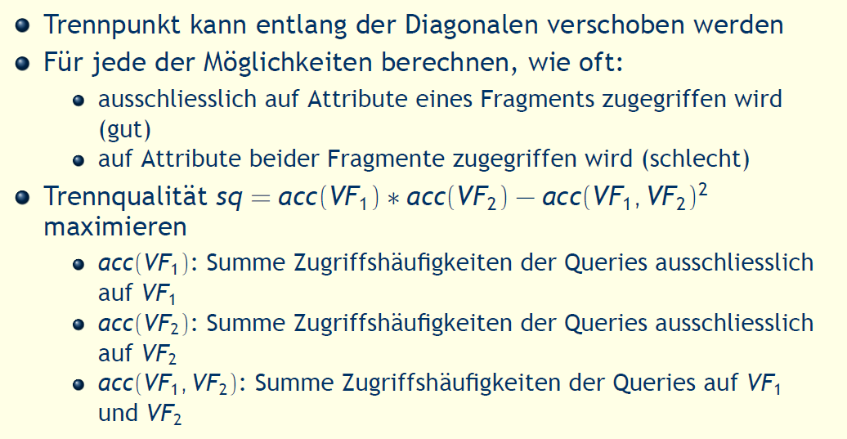

### VF – Beispiel

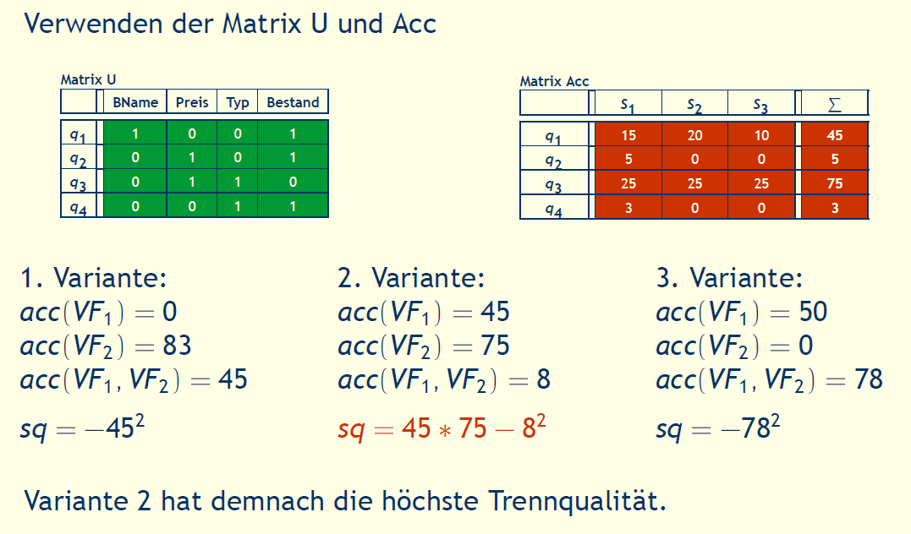

### Resultierende Fragment

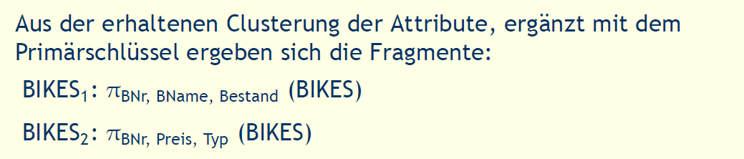

### VF – Rotation

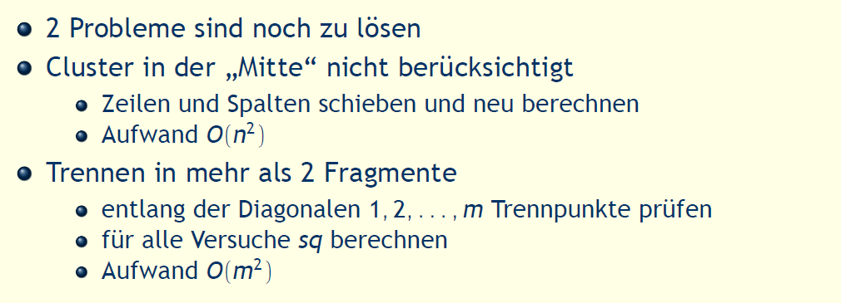

## Notizen

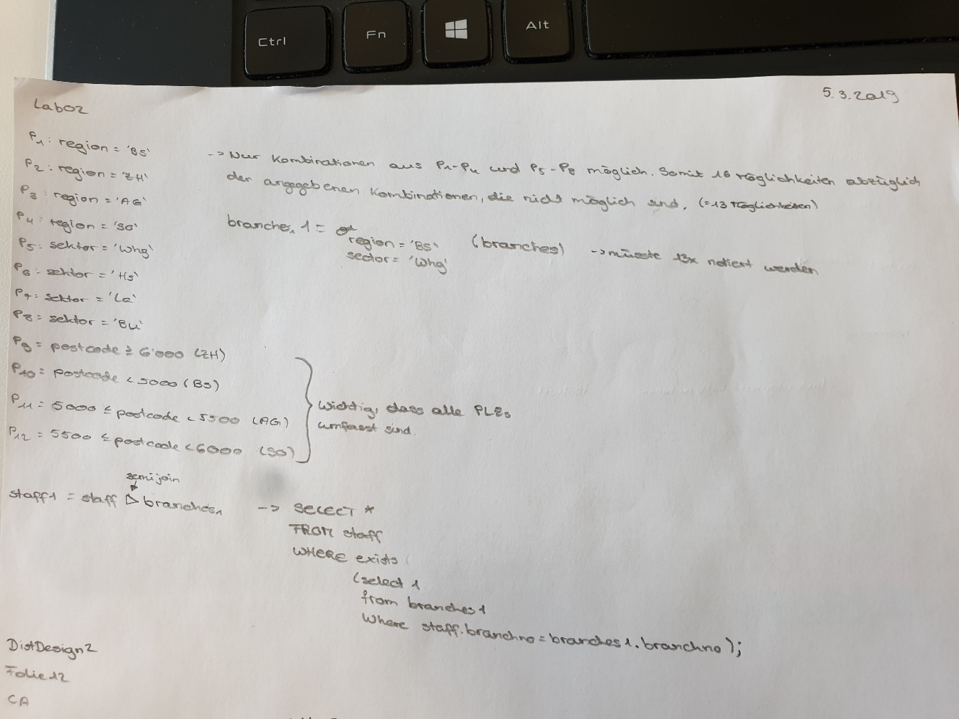

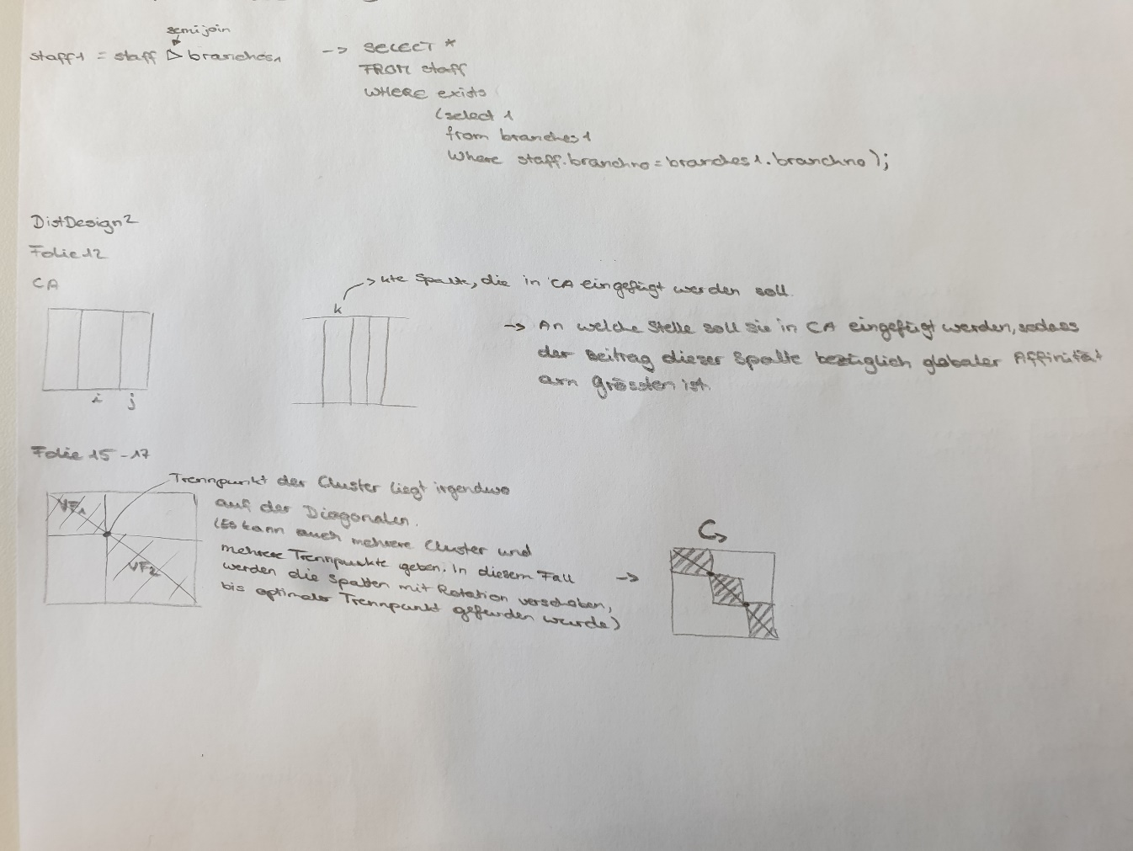

# Woche 4

## Inhalt

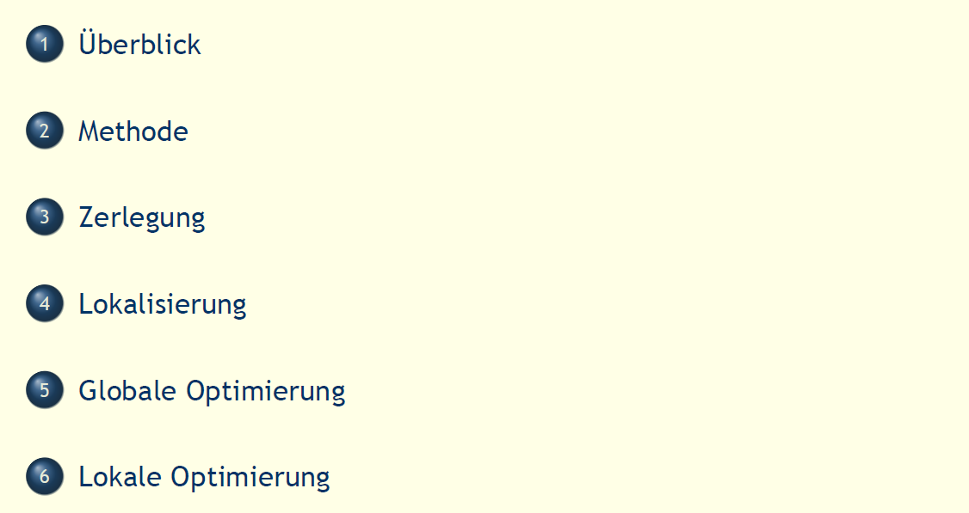

## Überblick

### Anfrage Verarbeitung

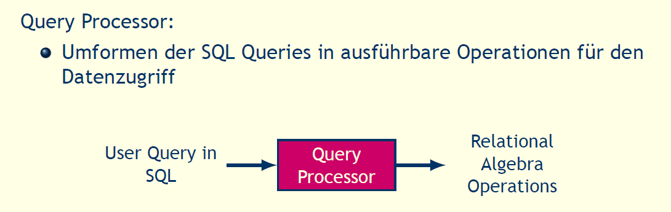

### Problem der Anfrage Verarbeitung

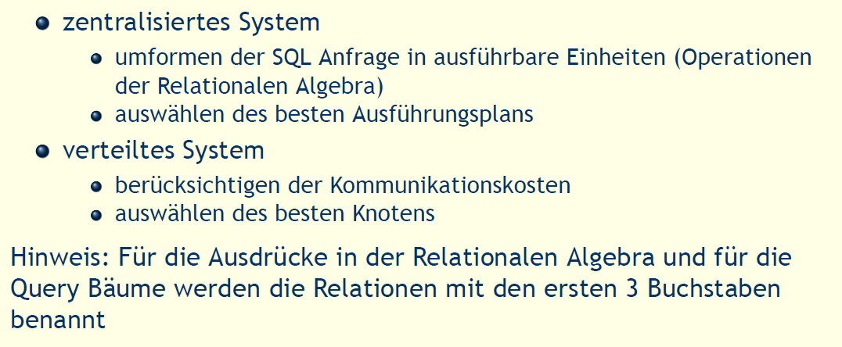

### Problem

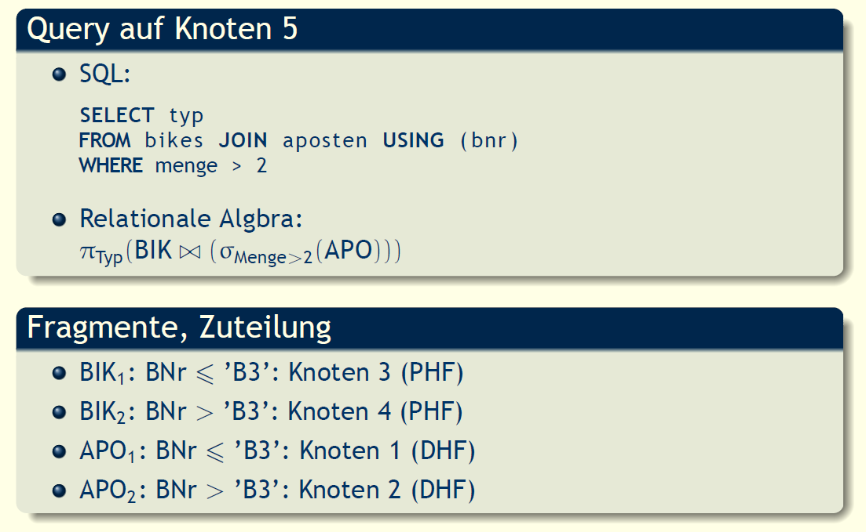

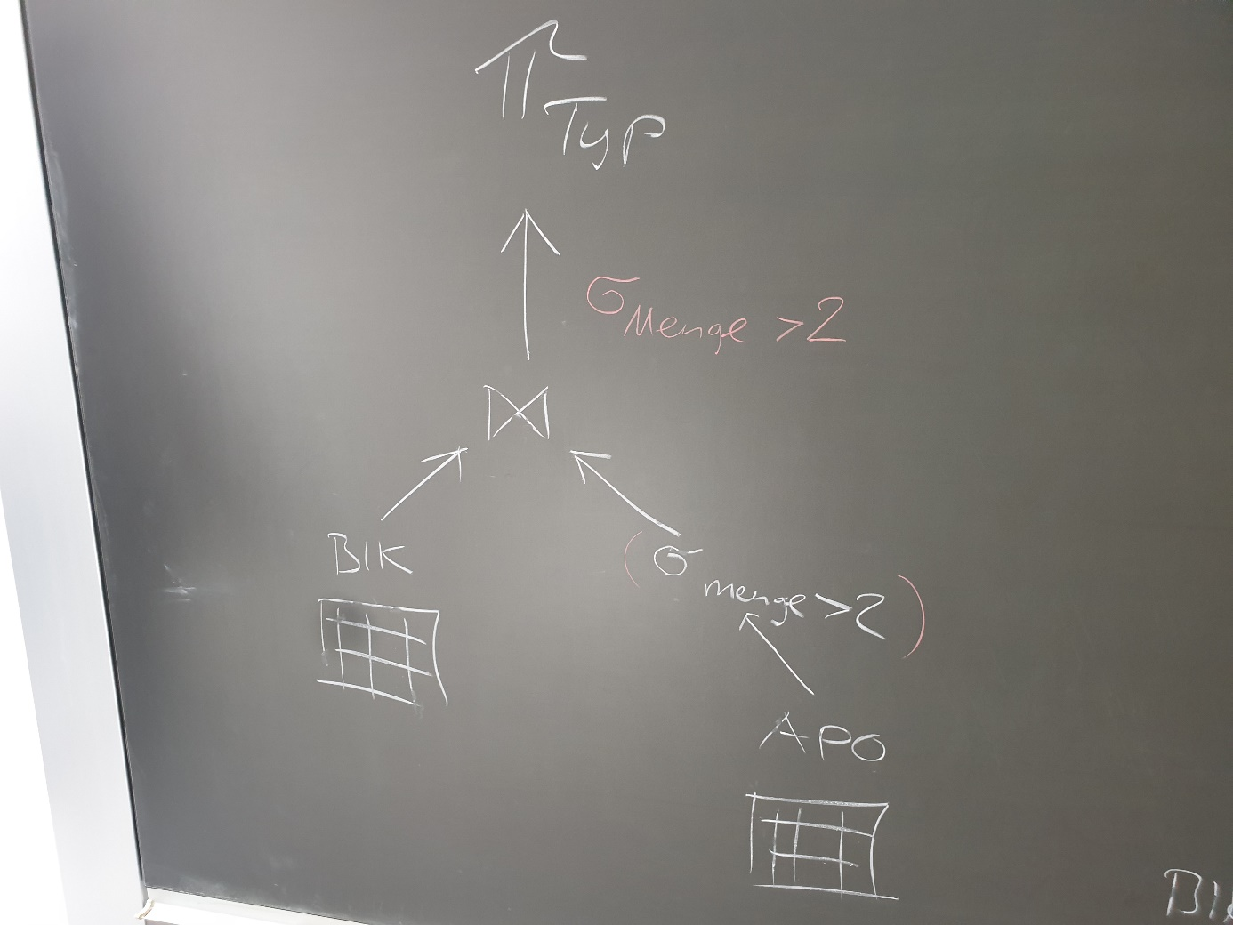

### Wo und wie ausführen?

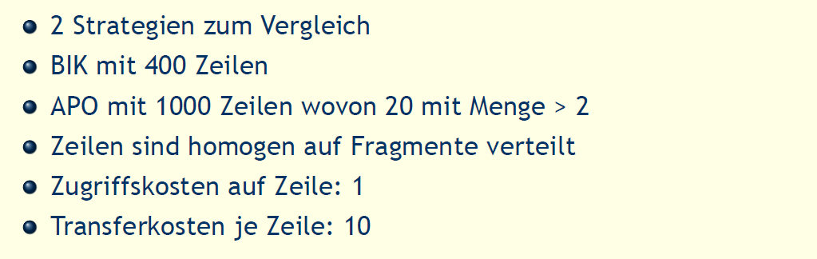

### Strategy 1

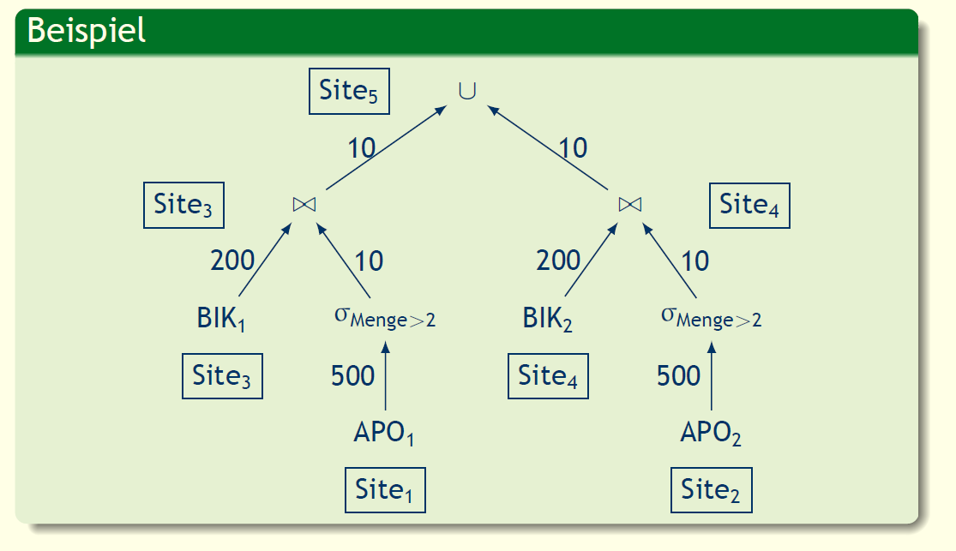

### Strategy 2

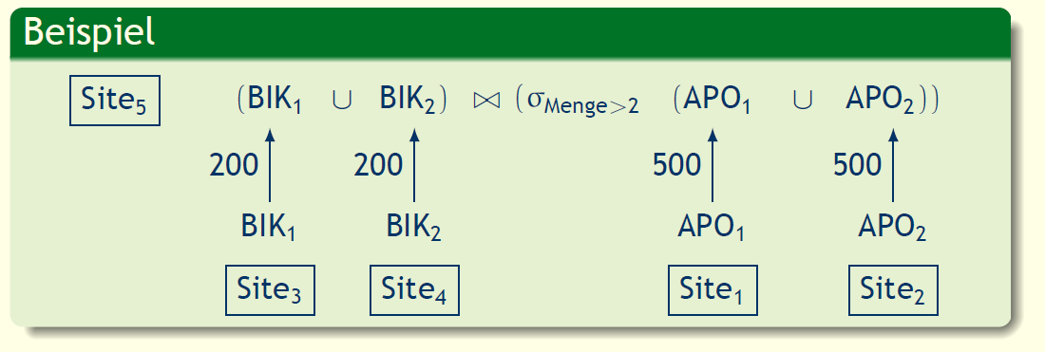

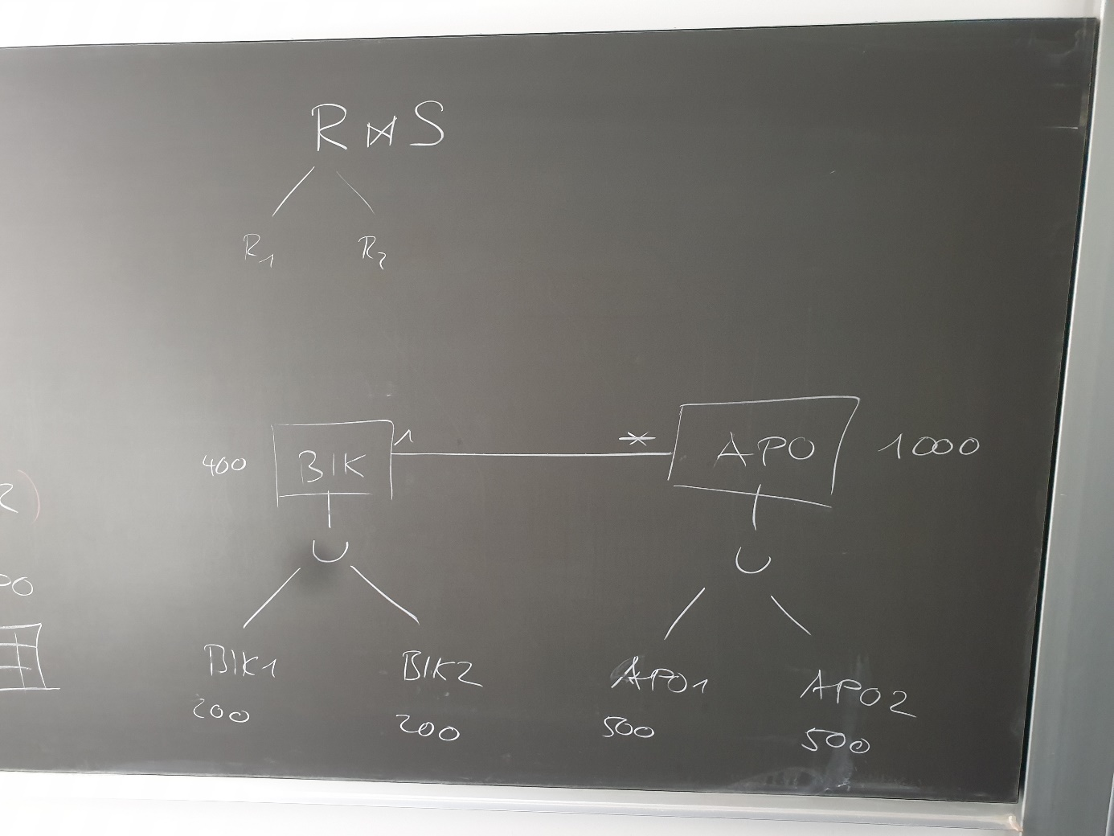

### Ziel der Optimierung

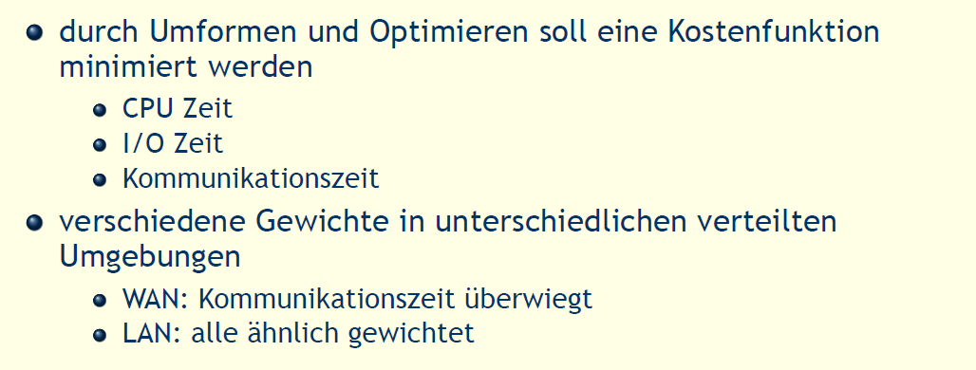

### Komplexität der Operationen

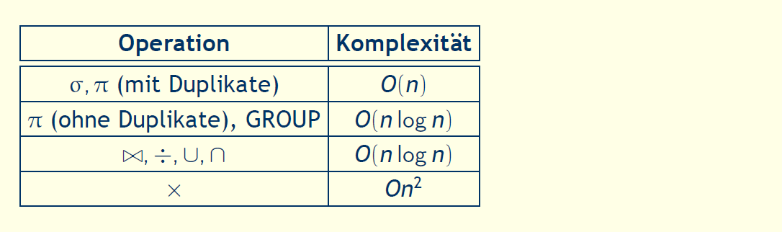

## Methode der verteilten Anfrageverarbeitung

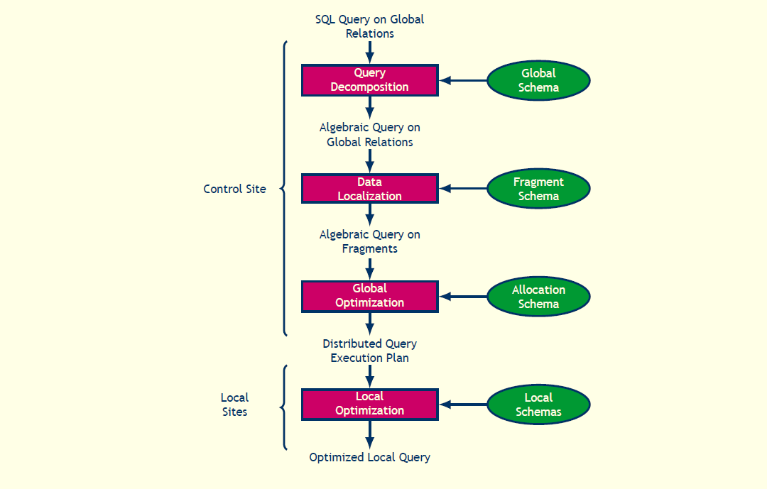

## Zerlegung

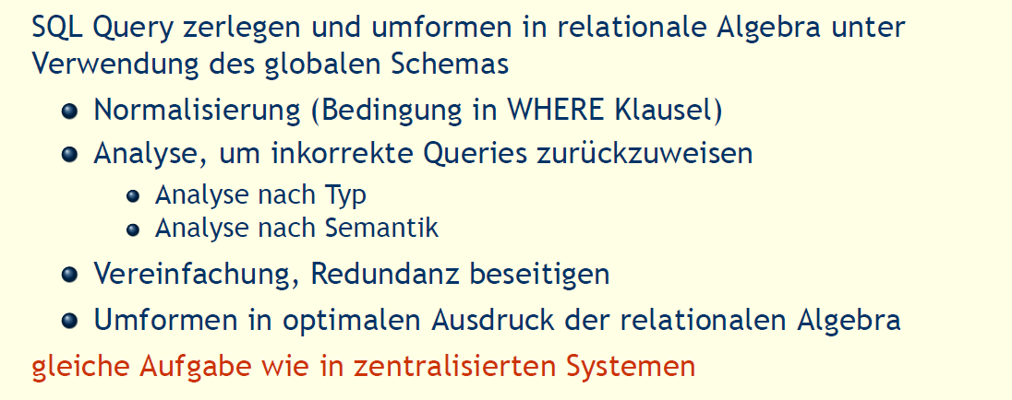

## Lokalisierung

### Lokalisierung

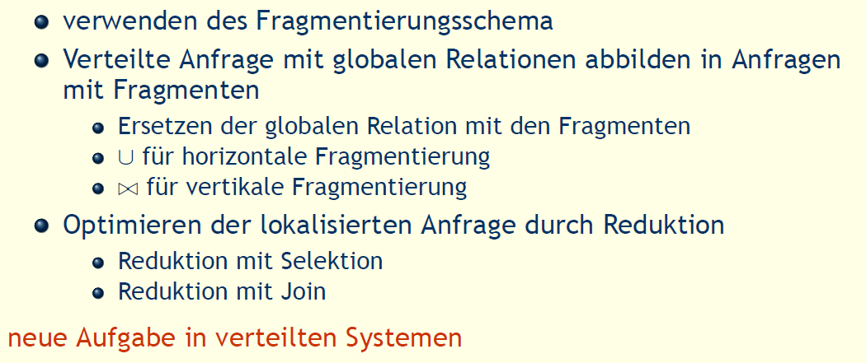

### Reduktion für PHF

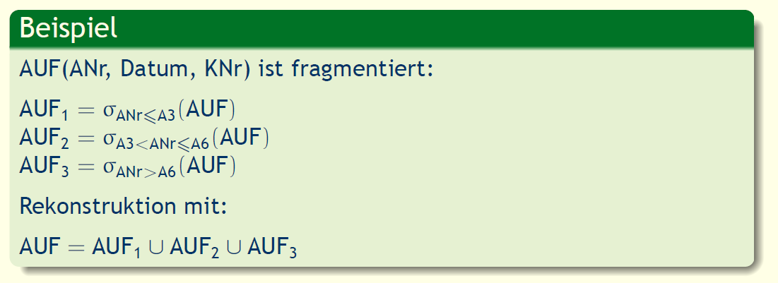

### Reduktion mit Selektion für PHF

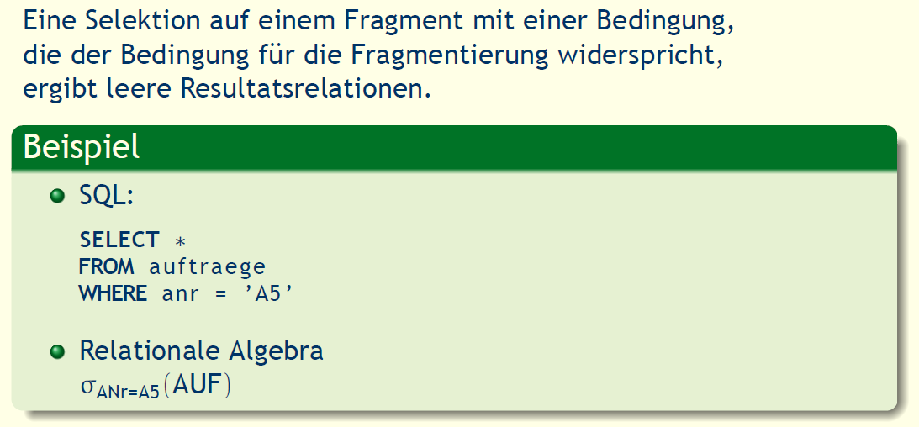

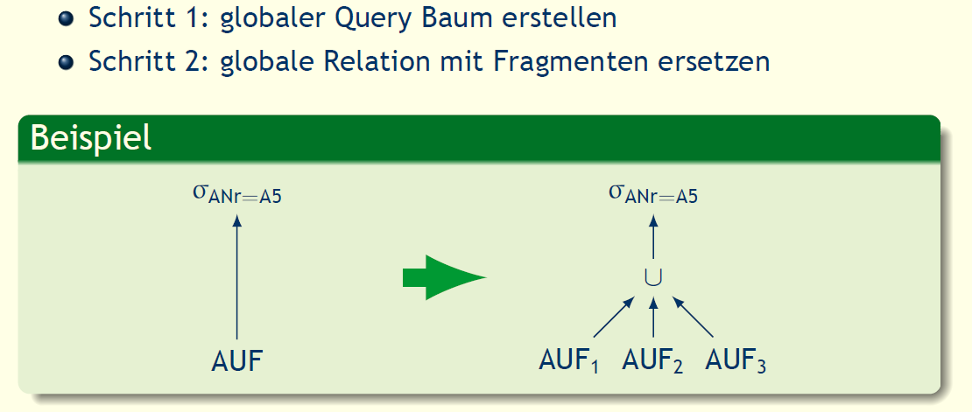

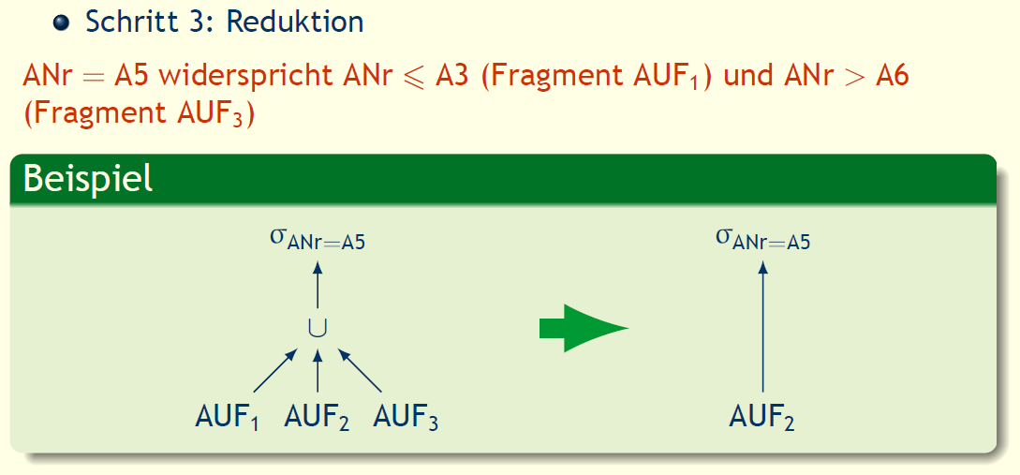

### Reduktion mit Join für PHF

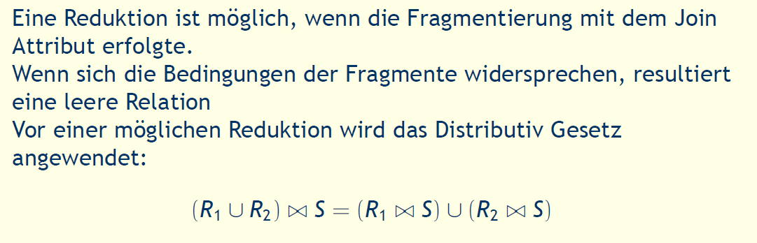

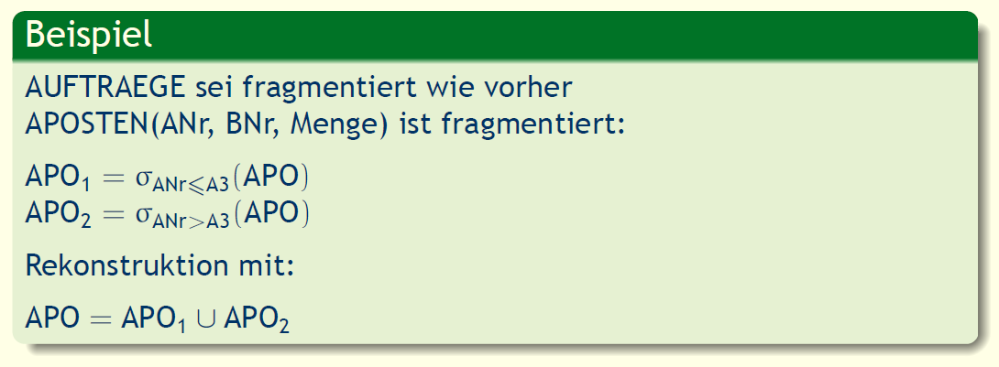

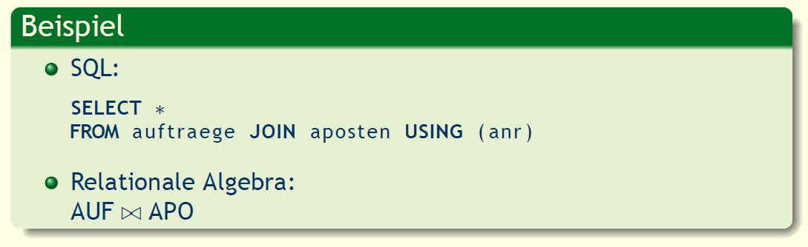

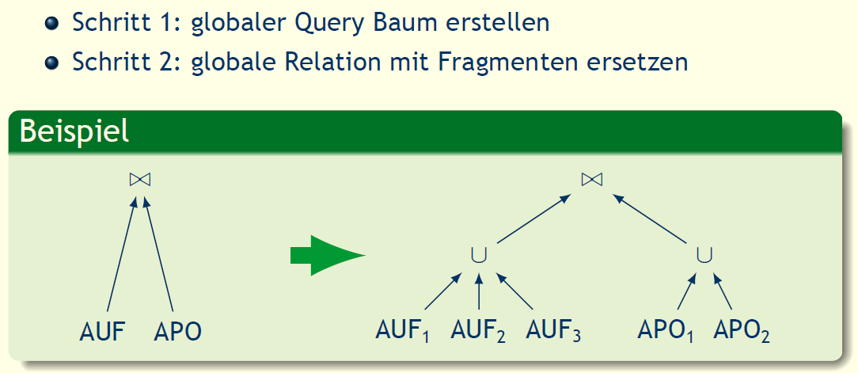

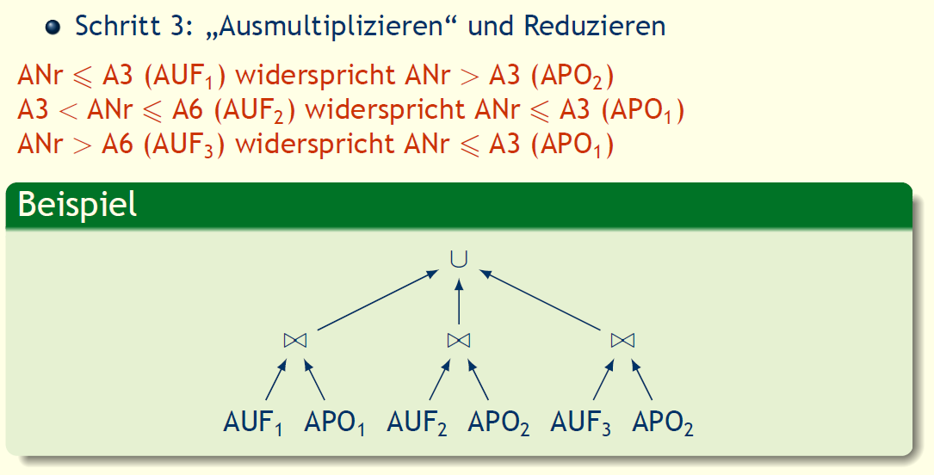

### Reduktion für VF

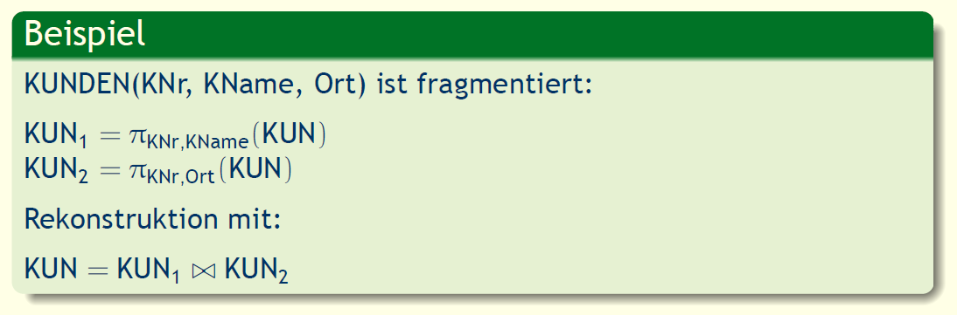

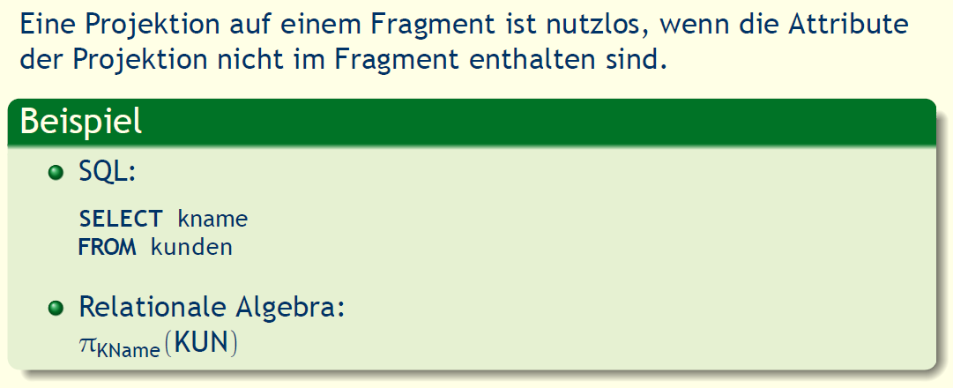

### Reduktion VF

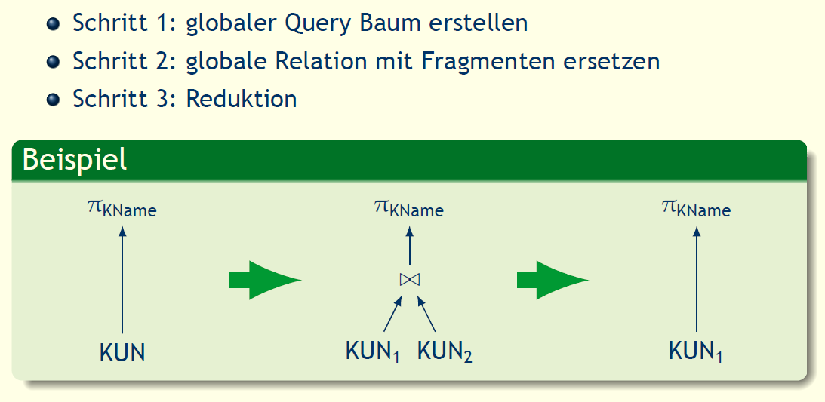

### Reduktion für DHF

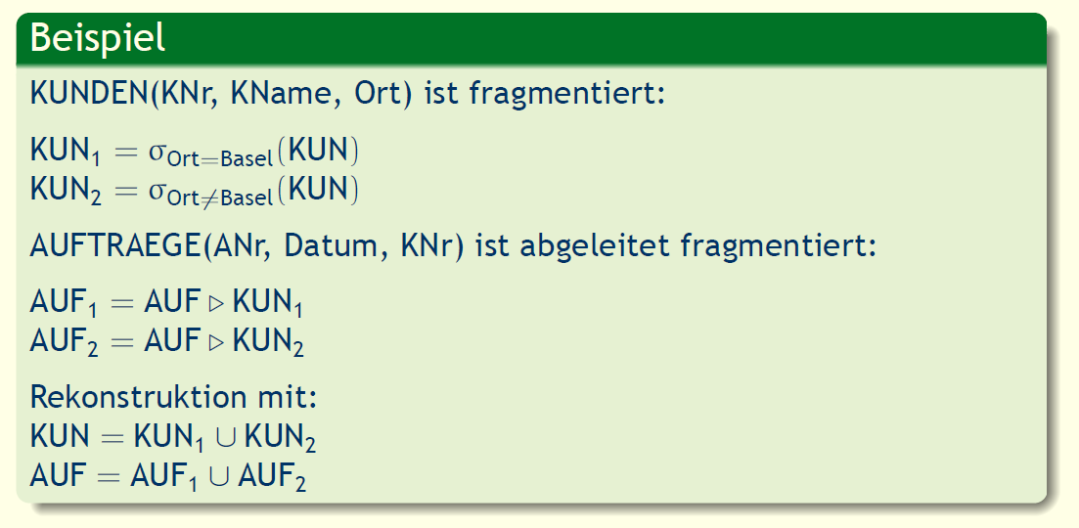

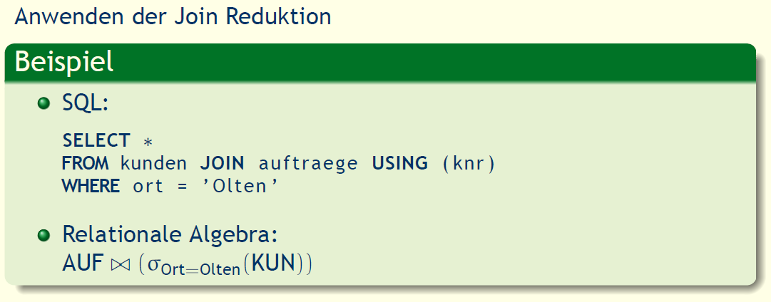

### Reduktion DHF

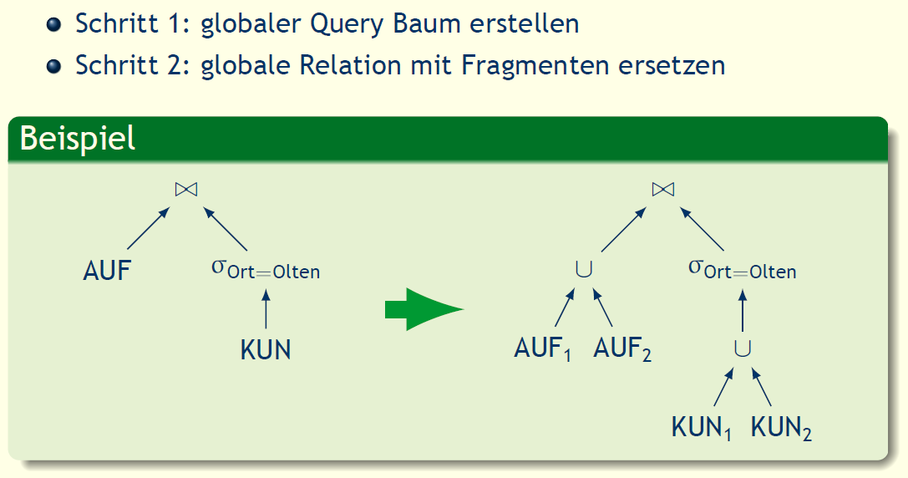

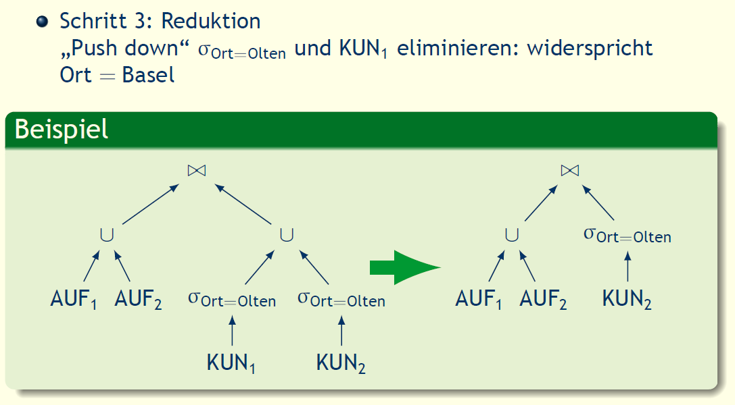

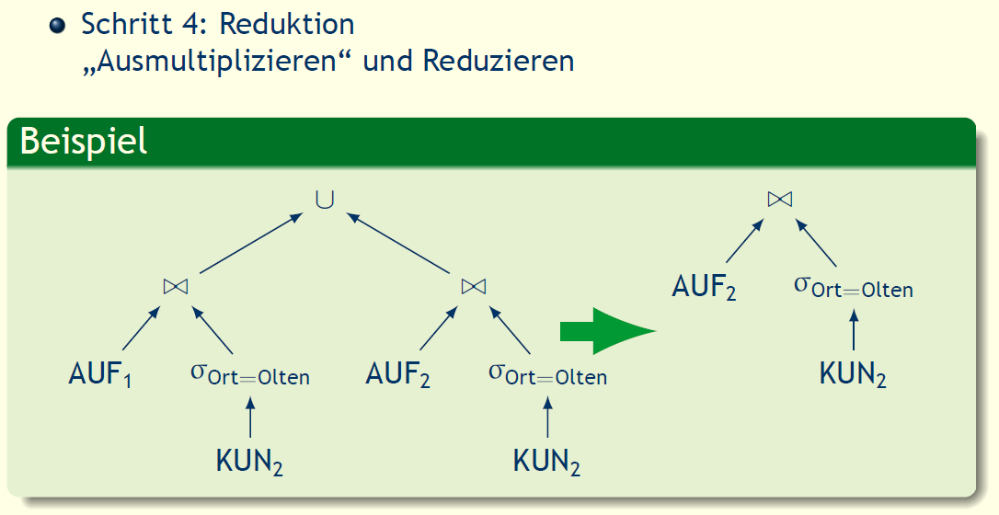

## Globale Optimierung

### Globale Optimierung

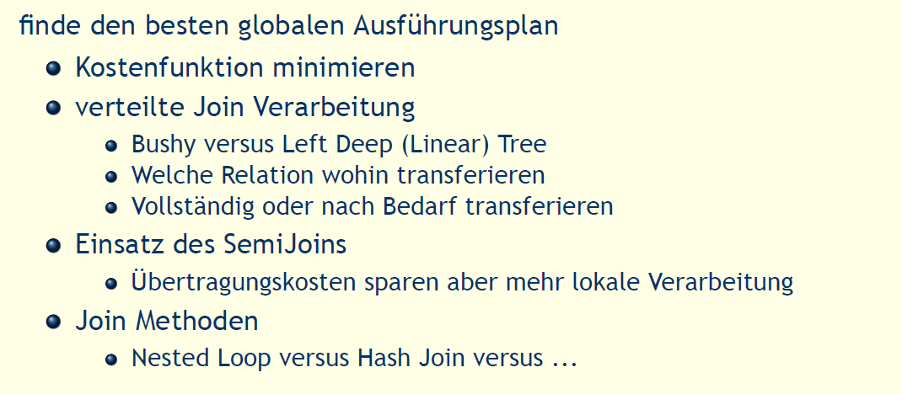

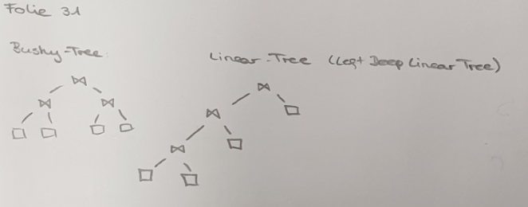

### Kosten Modell

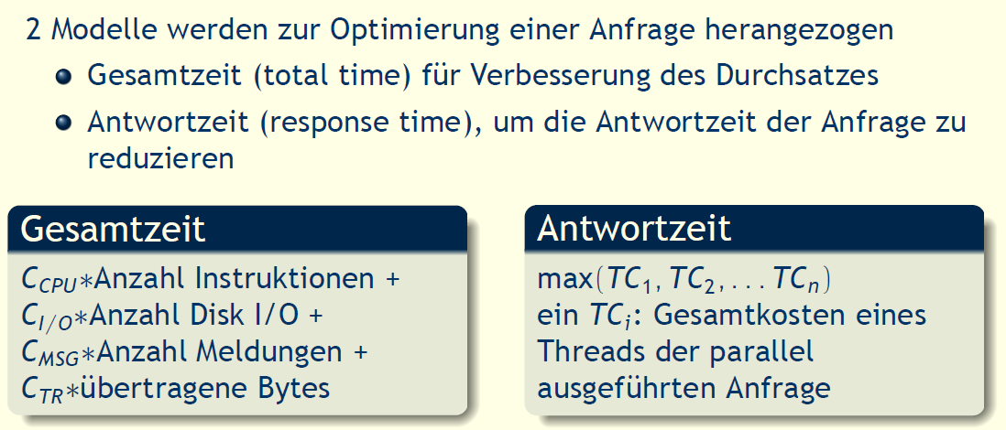

### Datenbank Statistiken

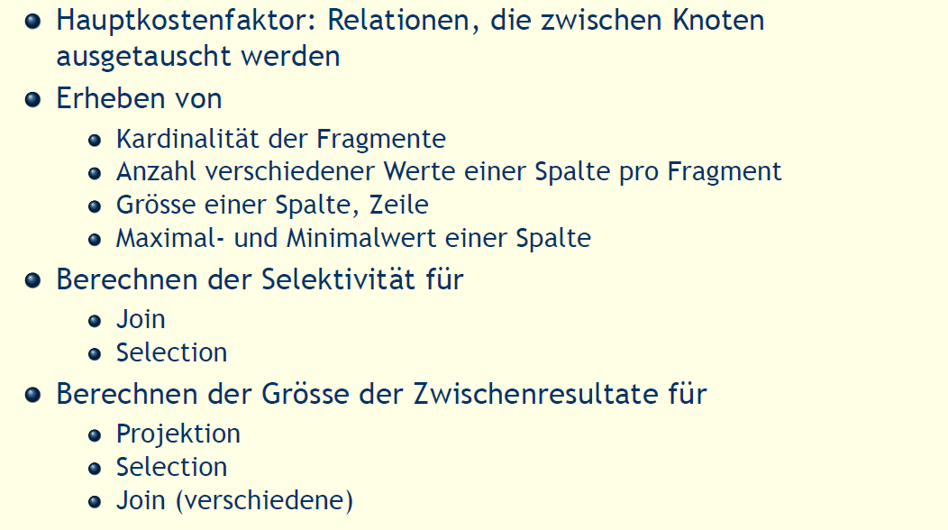

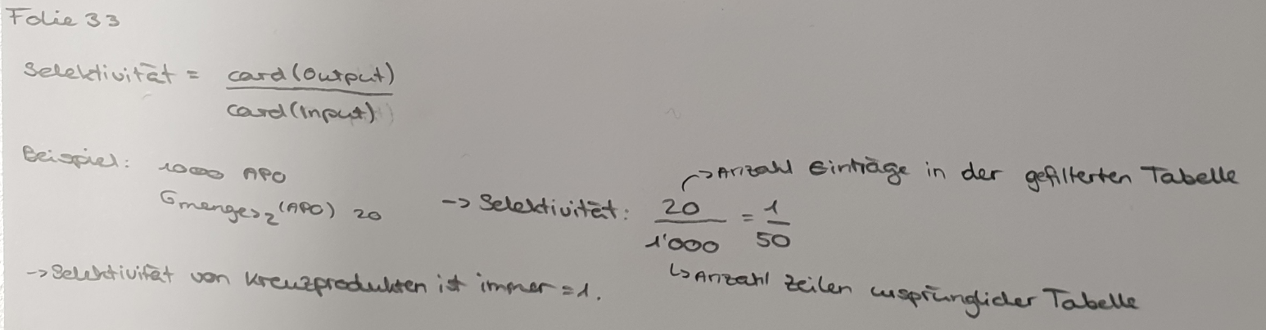

### Join Reihenfolge

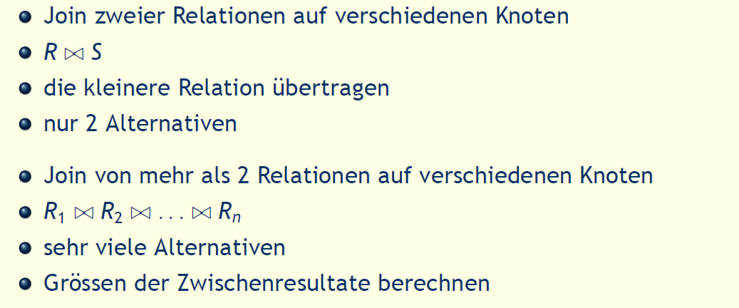

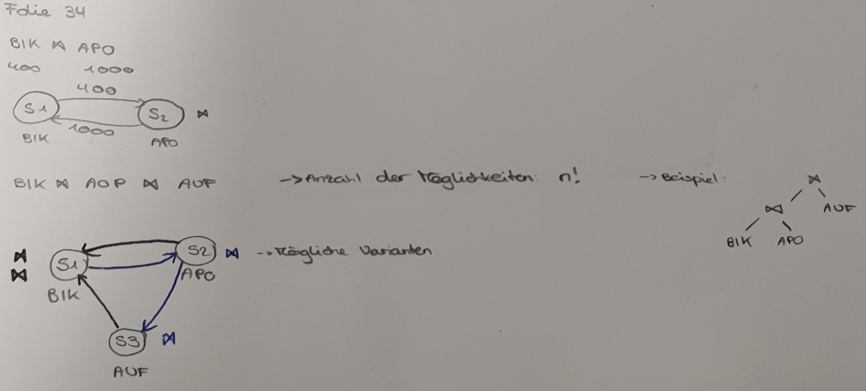

### SemiJoin

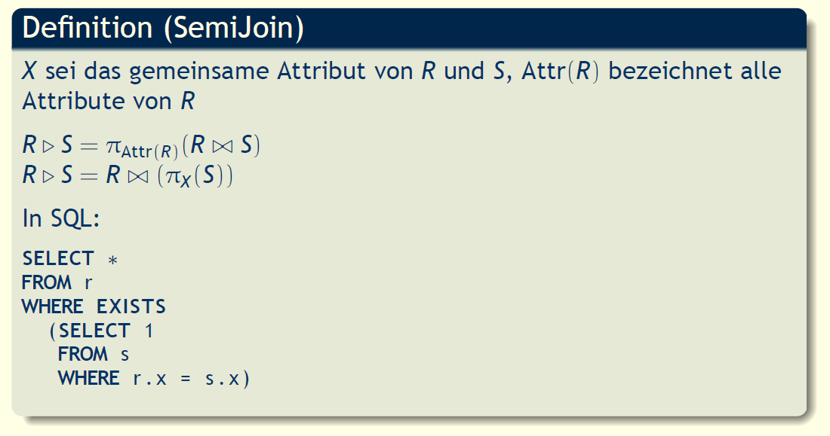

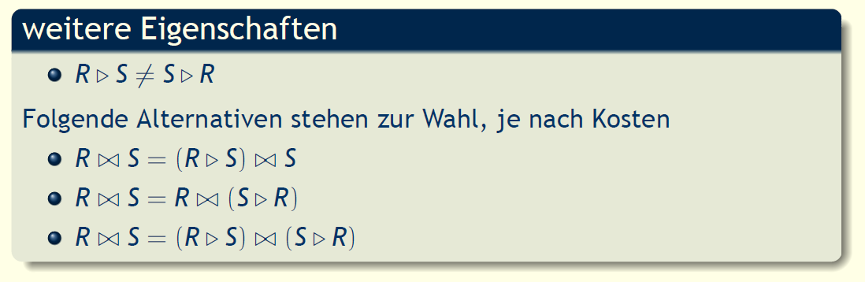

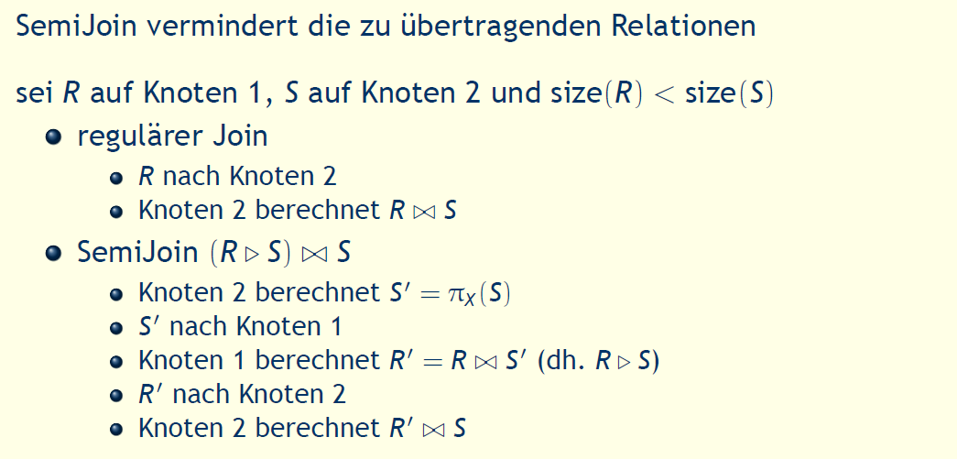

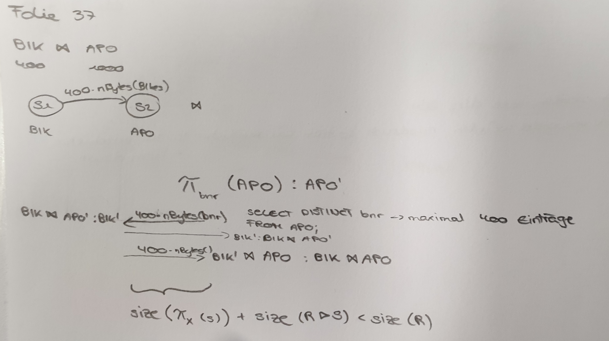

## Lokale Optimierung

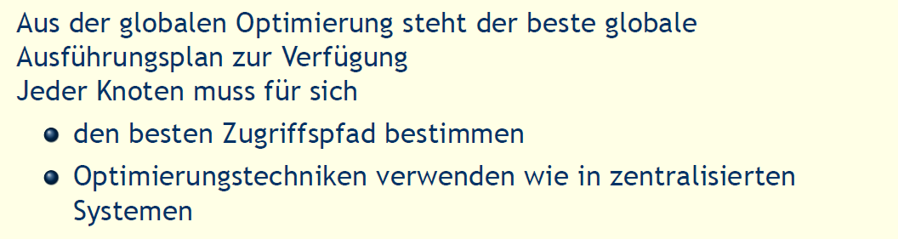

# Woche 5

In Woche 5 wurde das Lab 05 «Sharding» bearbeitet:

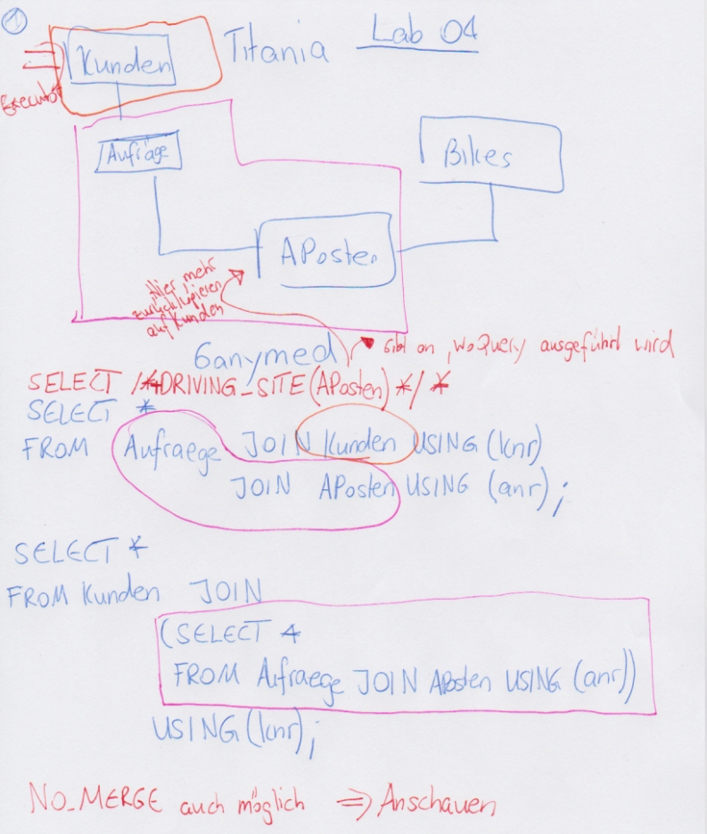

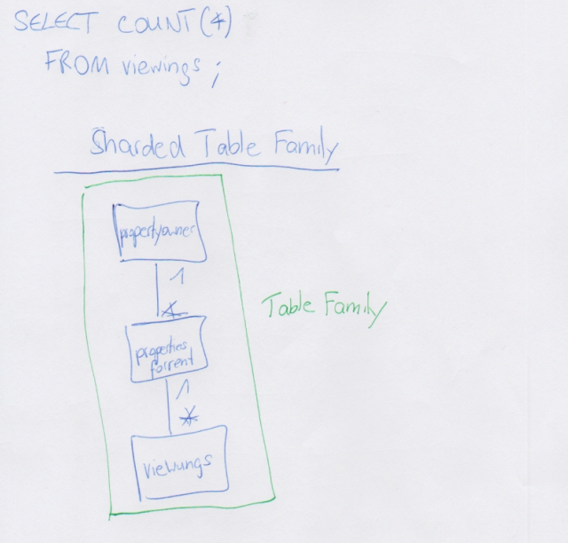

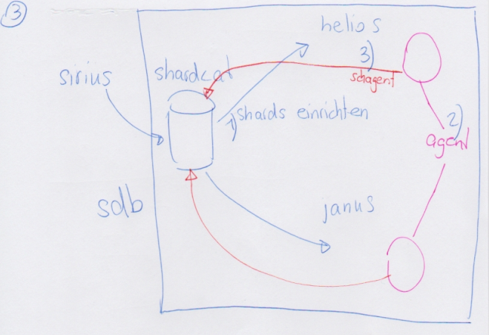

# Woche 6

## Notizen

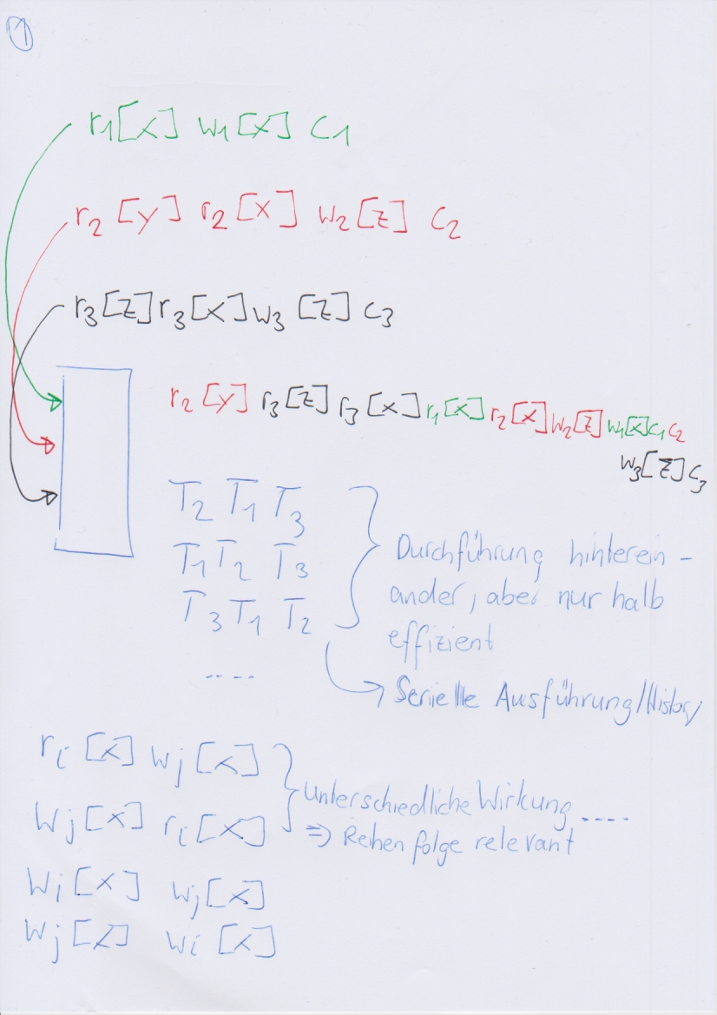

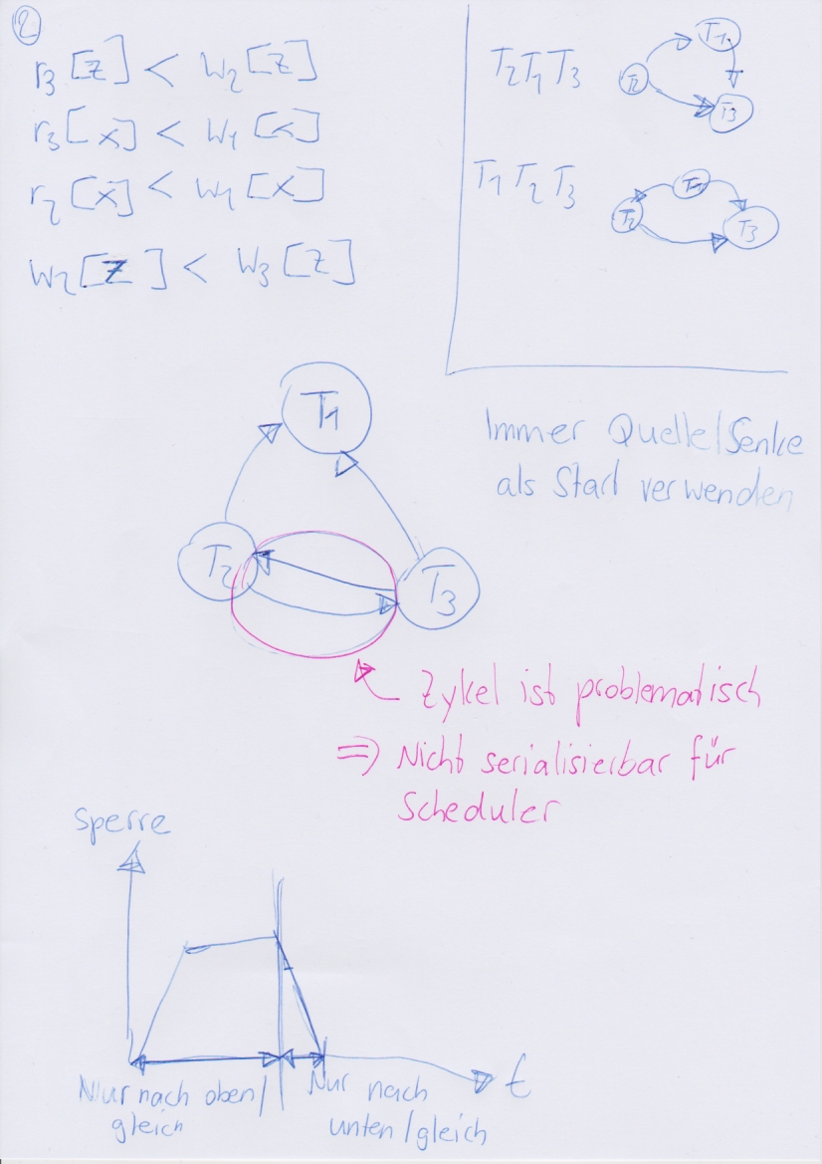

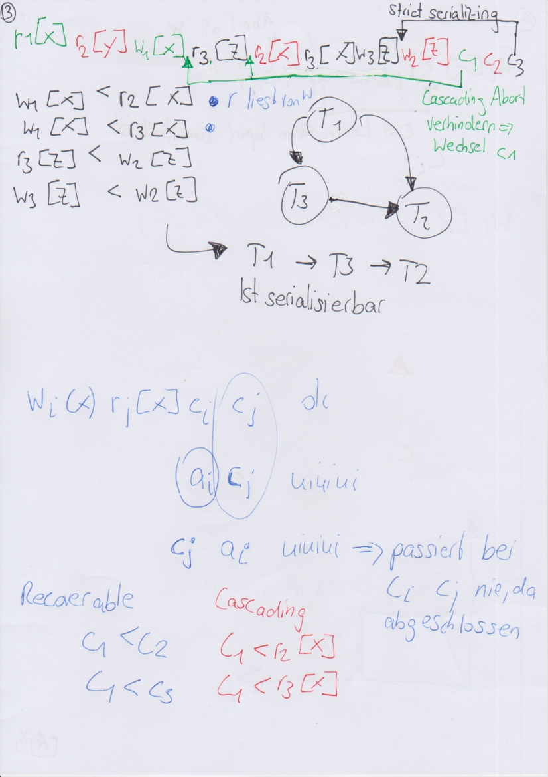

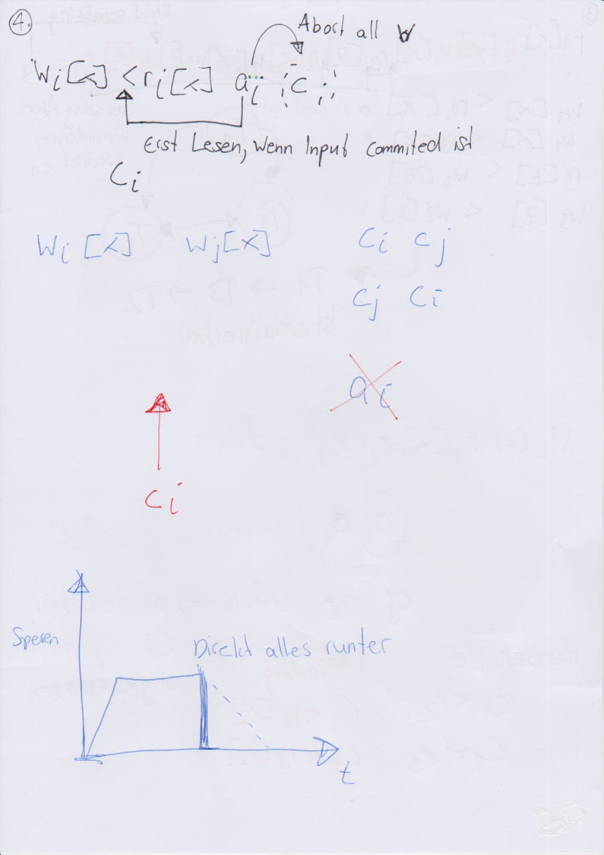

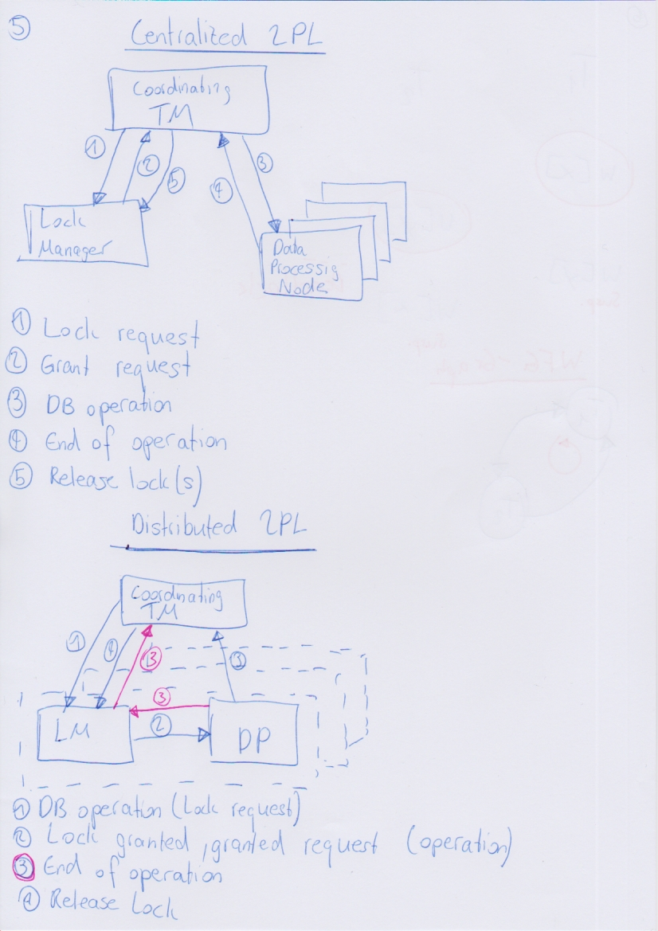

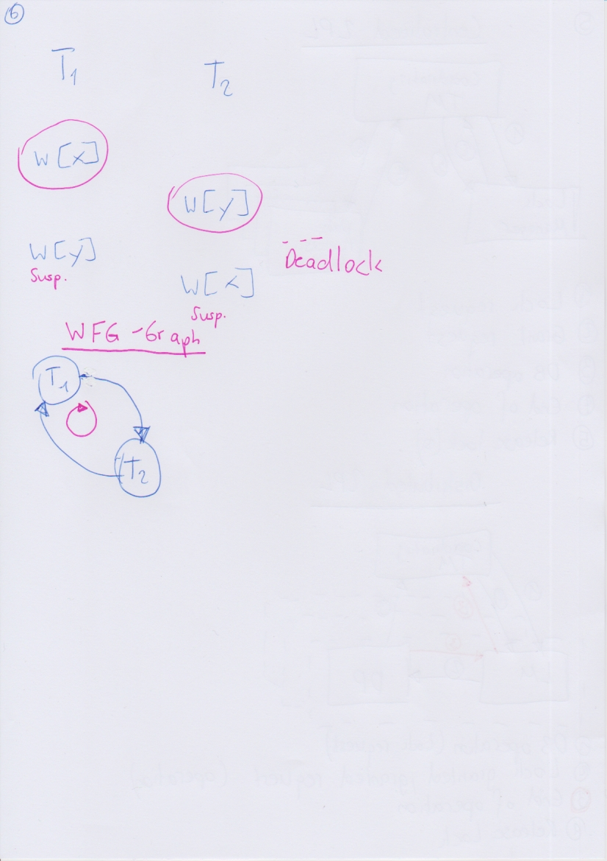

## Übersicht

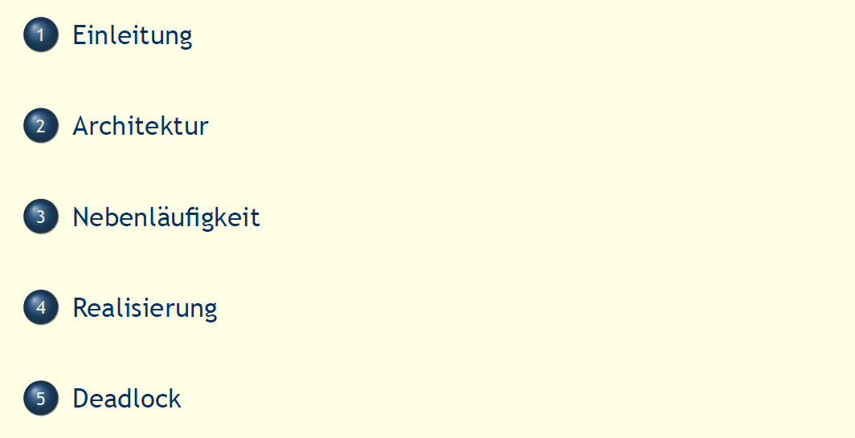

## Einleitung

### Eigenschaften von Transaktionen

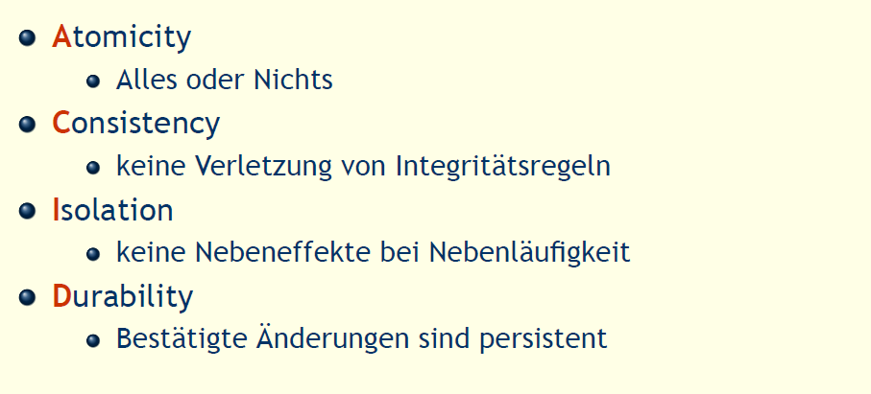

### Transaktionen bieten...

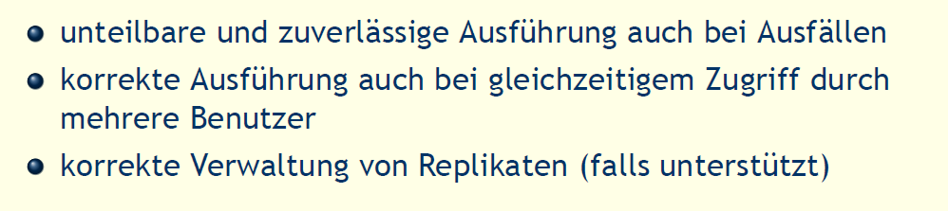

### Aspekte der Transaktionsverarbeitung

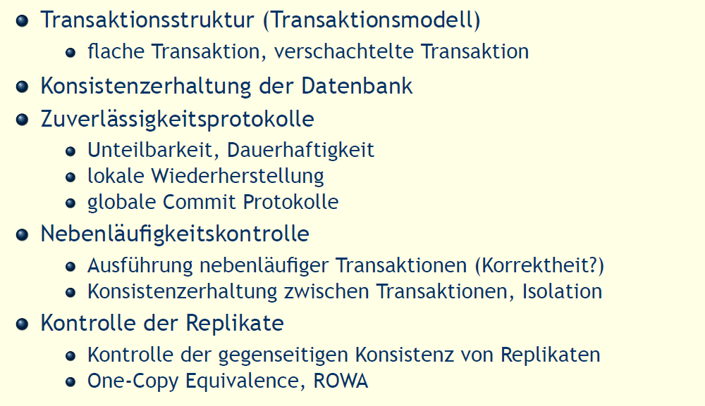

## Architektur

### Architektur zentrales DBS

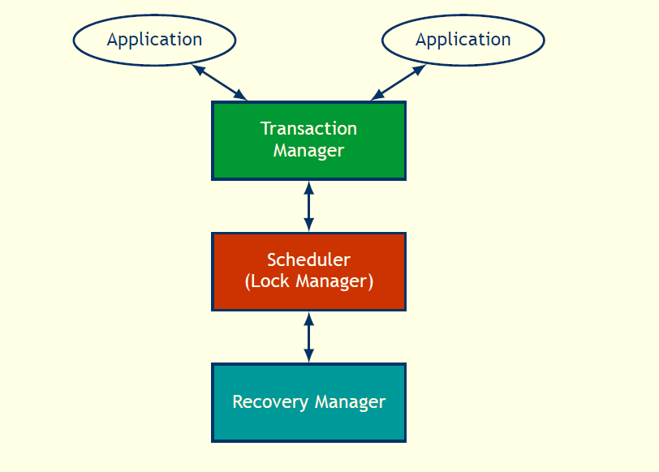

### Architektur verteilte DBS

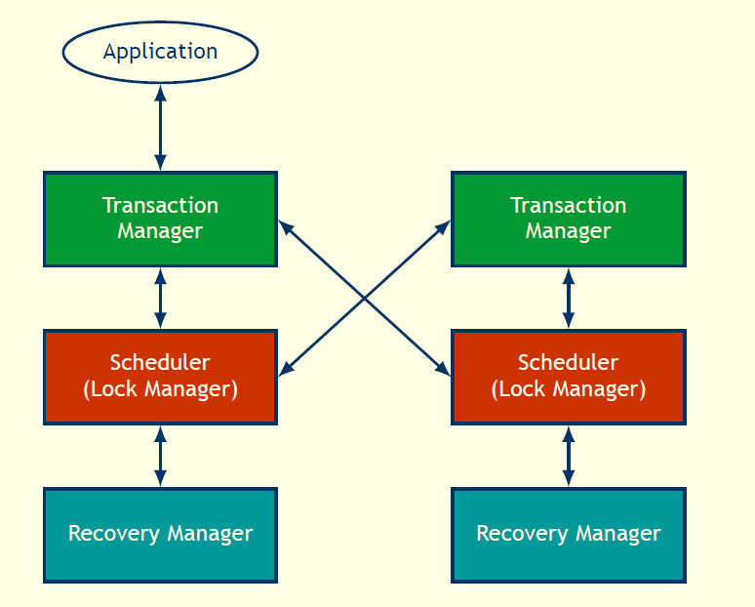

## Nebenläufigkeit

### Nebenläufigkeitskontrolle

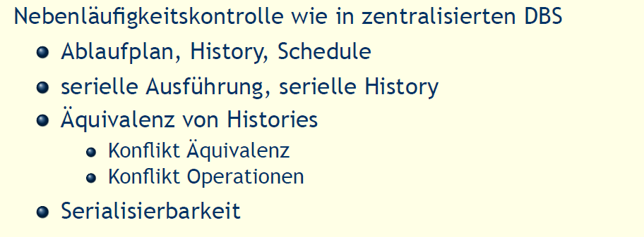

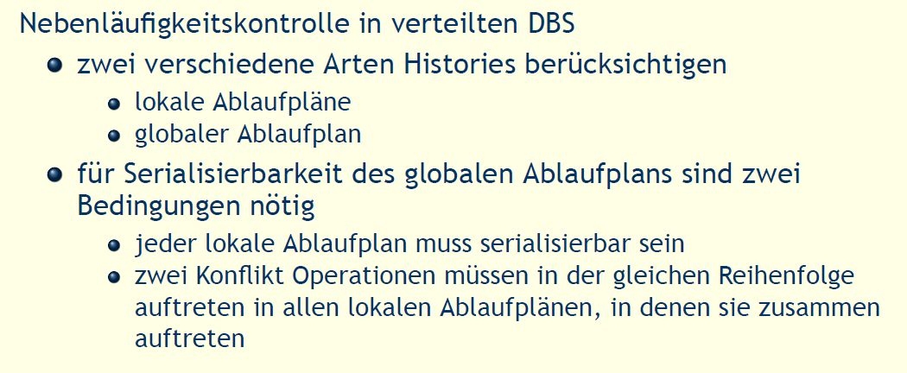

### Global nicht serialisierbar

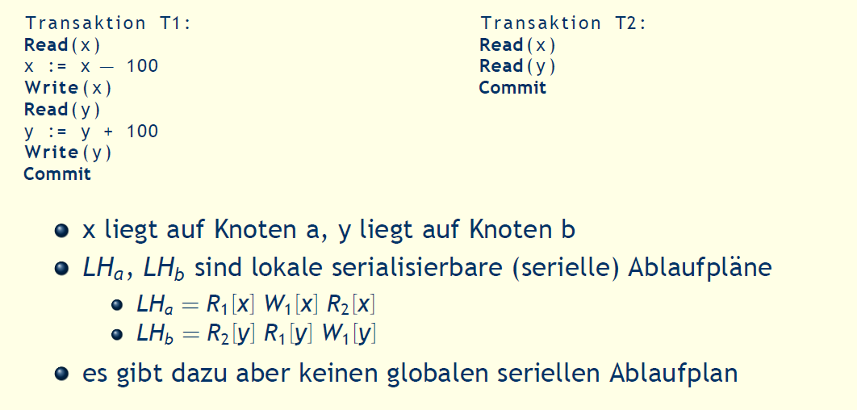

## Realisierung

### Realisierung der Nebenläufigkeitskontrolle

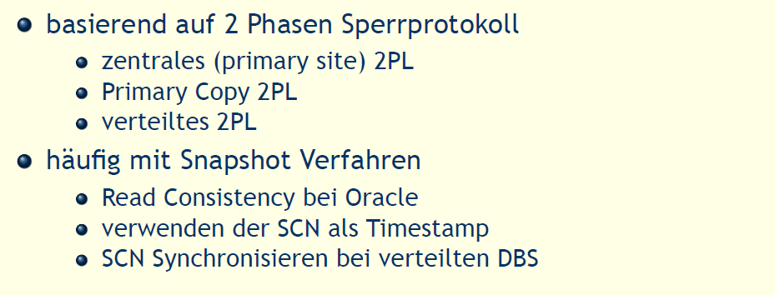

### Zentrales 2PL

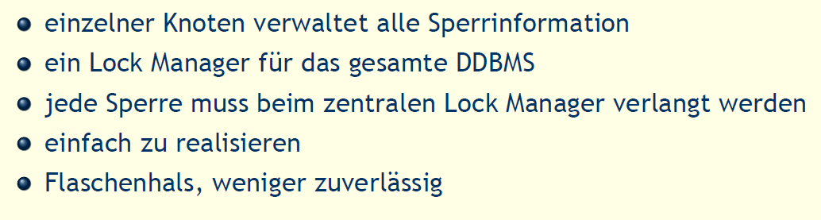

### Primary Copy 2PL

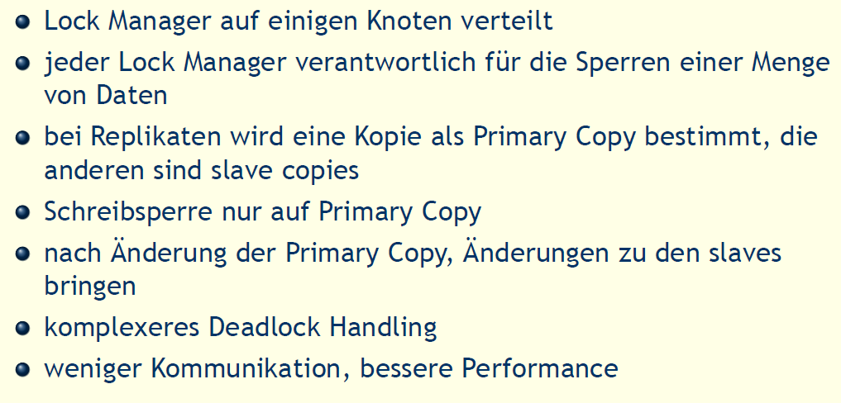

### Verteiltes 2PL

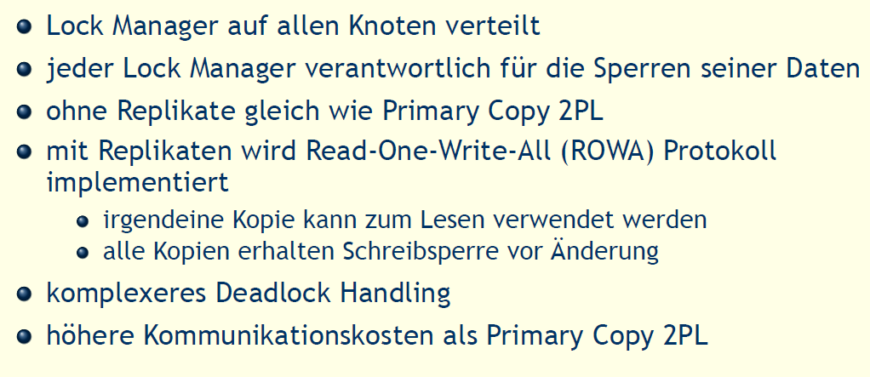

## Deadlock

### Deadlock

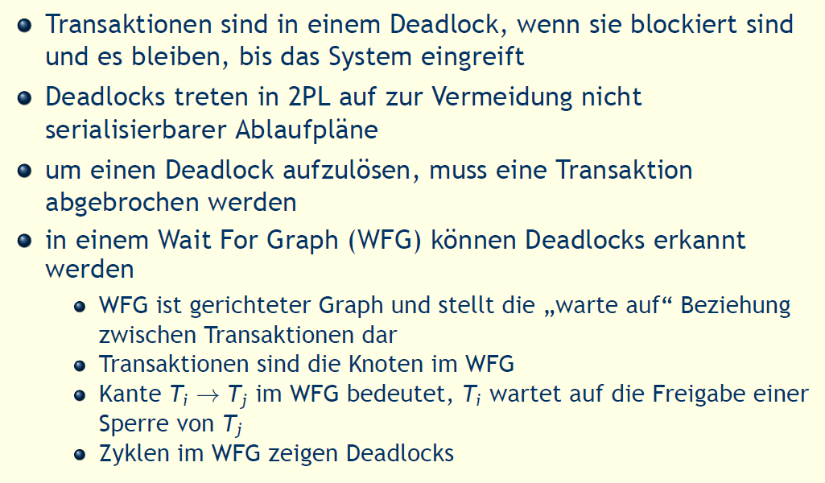

### Deadlock Erkennung

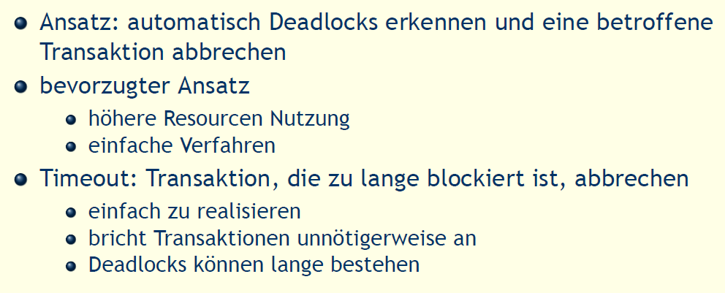

### Erkennung mit WFG

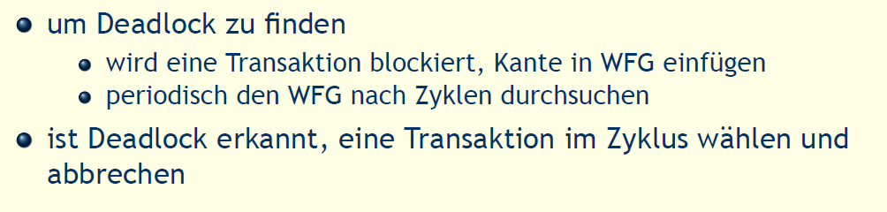

### Verteilter Deadlock

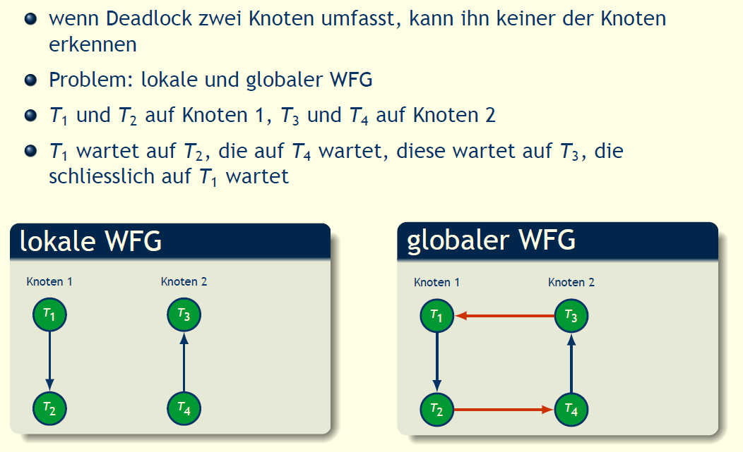

# Woche 7